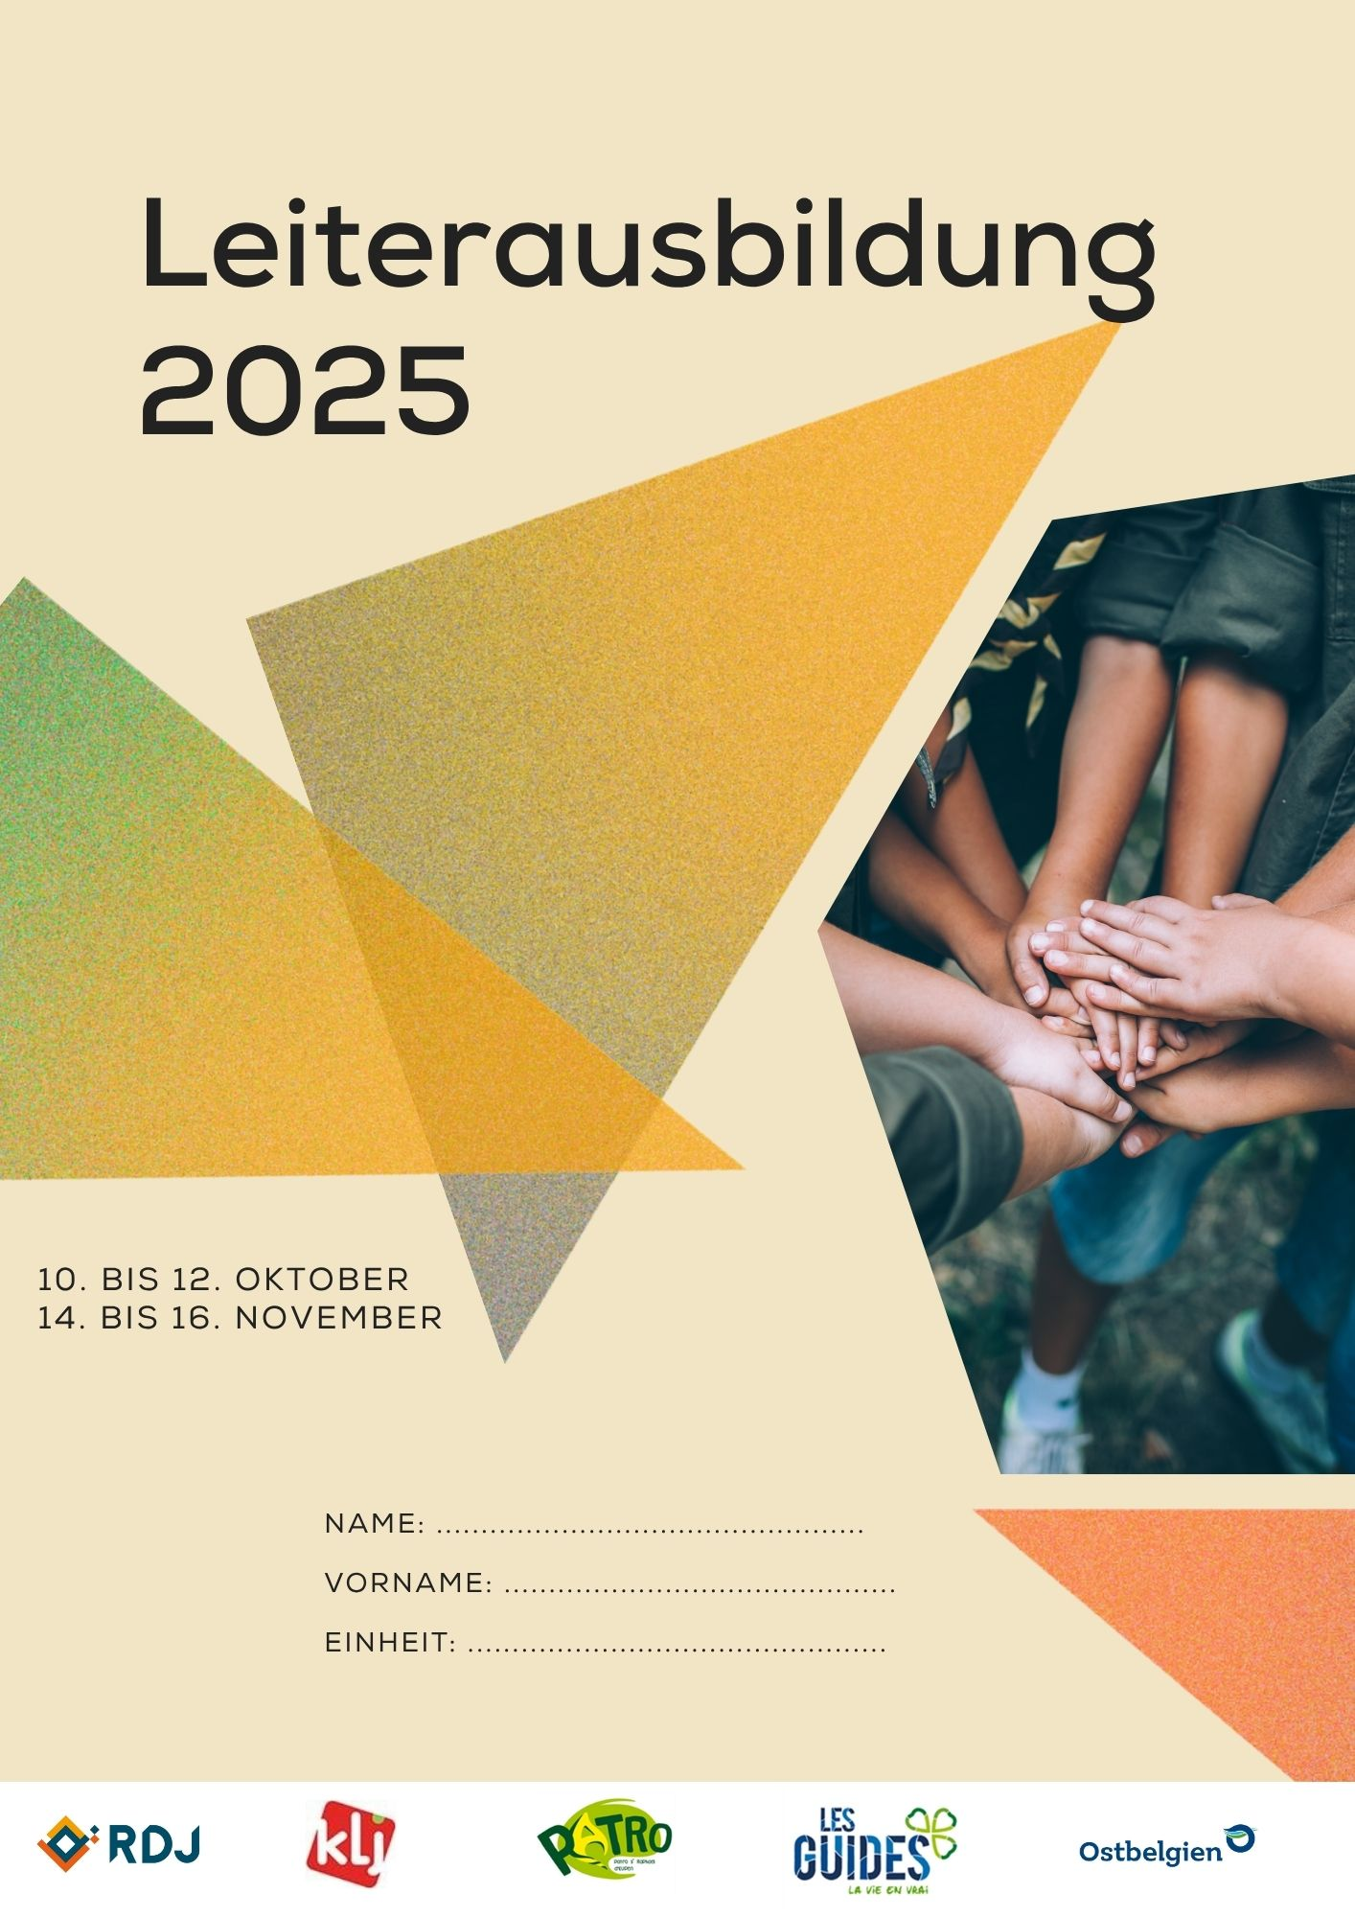
HAUSORDNUNG WÄHREND DER LEITERAUSBILDUNG:


- Kein Handy während der Aktivitäten (es sei denn, wir nutzen das Handy für eine Aktivität).

- Ihr dürft jeder Zeit zur Toilette zu gehen, ohne vorher zu fragen. Bitte unauffällig den Raum verlassen. Wir schenken euch das Vertrauen und diese Flexibilität, bitte missbraucht sie nicht.

- Bitte seid pünktlich zu allen Aktivitäten und zum Essen.

- Respektiert die Nachtruhe!

- Abends nach dem Programm: Bekommt ihr Getränke zur Verfügung gestellt (1€ pro Getränk). Bier erst ab 16! Wasser gibt es kostenlos.

- Die Zimmer werden in Ordnung gehalten! Es werden keine Matratzen verlegt oder Betten verschoben.


- Finger weg vom Feuermelder! Ein unnötiges Ausrücken der Feuerwehr kostet 1000€!

- Rauchen: Ab 18 Jahren! NUR im Außenbereich und NUR nach den Aktivitäten!

- Strengstens verboten: Mitgebrachte Speisen und Getränke sowie Alkohol und Drogen!
KONZEPT DER GRUNDAUSBILDUNG:

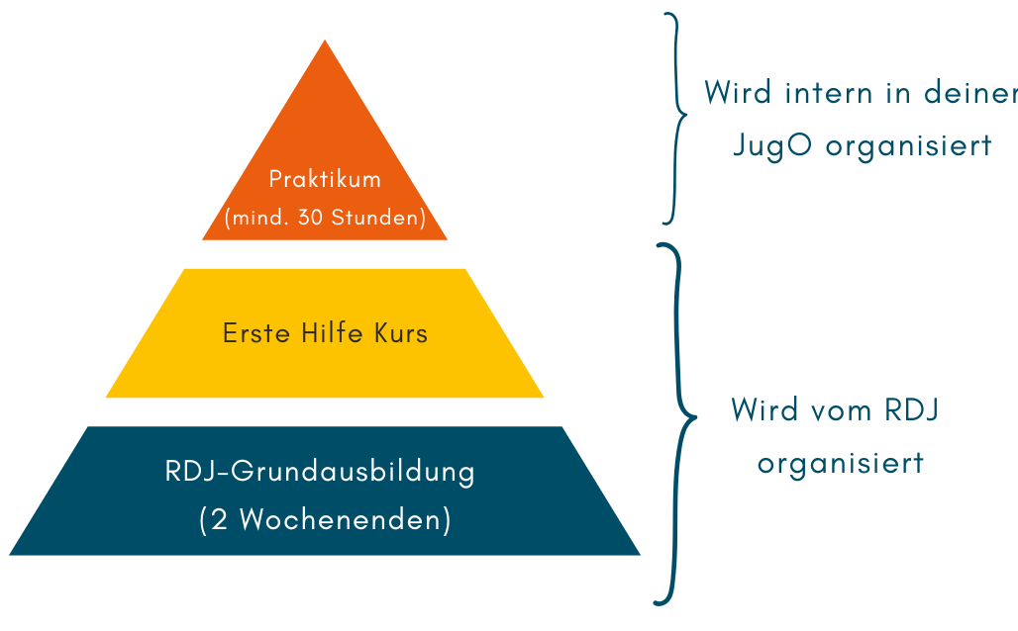

Um ausgebildeter Jugendleiter zu sein, muss man gewisse Kriterien erfüllen, die die Deutschsprachige Gemeinschaft vorgibt. Dazu gehören:
- Ein praktischer Teil: mind. 30 Stunden
- Der Erste Hilfe Kurs: mind. 6 Stunden
- Die Grundausbildung: mind. 40 Stunden Theorie

Die RDJ Grundausbildung (Wochenende 1 und Wochenende 2) sowie der Erste Hilfe Kurs werden vom RDJ organisiert. Der Erste Hilfe Kurs findet immer im Frühjahr nach der Grundausbildung statt (Herbstausbildung 2025 = Erste Hilfe Kurs im Frühjahr 2026). Wenn du schon einen Erste Hilfe Kurs belegt hast (mindestens 6 Stunden), dann darfst du deinen Schein beim RDJ einreichen und musst den Erste Hilfe Kurs nicht neu belegen. Aber wir raten jedem an, erneut den Erste Hilfe Kurs aufzufrischen!
Bei der Grundausbildung (Wochenende 1 & 2) lernt ihr die Theorie hinter Spielepädagogik, Entwicklung von Kindern & Jugendlichen, eure Rechte und Pflichten als Leiter und vieles mehr!

Der praktische Teil wird allerdings von jeder Jugendorganisation / Einheit selbst organisiert. Bei der KLJ ist das die AA3. Ihr solltet euch also mit eurer Einheit oder eurem Dachverband auseinandersetzen, um zu erfahren, wie und wann der praktische Teil stattfindet.

Sobald ihr alle drei Bausteine der Pyramide absolviert habt, werdet ihr in der Datenbank der Deutschsprachigen Gemeinschaft als ausgebildeter Jugendleiter aufgelistet und erhaltet euren Leiterschein.

DIE JUGENDARBEIT IN OSTBELGIEN

In Ostbelgien unterscheiden wir zwischen geförderter und nicht-geförderter Jugendarbeit. Jugend-einrichtungen müssen die im Jugenddekret vorgegebenen Kriterien erfüllen, um Funktions- (Anschaffung Material, Miete usw.) und je nach Größe auch Personalzuschüsse zu erhalten. Zu den geförderten Einrichtungen in der Jugendarbeit zählen:

- die Jugendorganisationen (JugO);
- die Offene und Mobile Jugendarbeit (OJA und MOJA);
- das Jugendbüro (JB);
- die Jugendinformationszentren (Jugendinfo);
- der Rat der deutschsprachigen Jugend (RDJ) (=Unterstützungsgremium);
- Jugendkommission (JuKom) (=Unterstützungsgremium).

Jung-Parteien, Jugendbeiräte, Firmgruppen, Jugend-Rotes-Kreuz usw. werden in der Deutschsprachigen Gemeinschaft nicht über den Jugendbereich gefördert.

Die Jugendorganisationen

Die Jugendorganisationen bieten zwei- bis viermal monatlich Gruppenstunden für Kinder und Jugendliche in den jeweiligen Gemeinden der Deutschsprachigen Gemeinschaft an. Zu den Jugendorganisationen in Ostbelgien gehören die KLJ, die Pfadfinder, die Pfadfinderinnen, die Patro Mädchen und Patro Jungen, die Chirojugend St. Vith und Ocarina. Im Gegensatz zu den anderen Jugendorganisationen bietet Ocarina sporadisch Animationen und Lager zu verschiedenen Themen an und sind allen Kindern und Jugendlichen offen. Im Gegensatz zu den anderen Jugendorganisationen ist bei Ocarina daher keine Mitgliedschaft erforderlich.








Die Offene & Mobile Jugendarbeit – 4youth
- Offene Jugendarbeit – OJA
Bei der „Offenen Jugendarbeit“ geht es darum, dass die Jugendlichen Gemeinschaft erleben, mitwirken und Verantwortung übernehmen. Die OJA hat zum Ziel Kräfte in jungen Menschen freizusetzen, die zu einer freien, selbständigen und selbstverantwortlichen Persönlichkeit führen. Dies geschieht über die verschiedenen Jugendtreffs in den jeweiligen Gemeinden und Dörfern, die allen Jugendlichen offenstehen.

Die Jugendtreffs und Jugendheime bieten regelmäßige Öffnungszeiten sowie Aktivitäten (Kart fahren, Walibi, zum Strand fahren oder Aktivitäten im Treff) für alle Jugendlichen an. Zudem werden die Jugendtreffs und Jugendheime durch hauptamtliche Jugendarbeiter betreut, die ein offenes Ohr für die Interessen, Anfragen und Probleme der Jugendlichen haben.
Der Begriff „Offenheit“
- Offene Jugendarbeit bezieht sich auf:
- Offenheit der Inhalte: Die Aktivitäten sind nicht von vornherein an politische, konfessionelle oder weltanschauliche Orientierungen gebunden
- Offenheit von Öffentlichkeit, d.h. die Aktivitäten der Jugendzentren sind transparent in der Öffentlichkeit.
- Offenheit für die Interessen der Jugendlichen: Die Offene Jugendarbeit geht auf die Bedürfnisse und Interessen der Jugendlichen ein.
- Offenheit in der Organisations- und Sozialform: Die Aktivitäten sind für die Jugendlichen unmittelbar zugänglich und nicht unbedingt an eine Anmeldung gebunden.
- Offenheit Jugendlichen gegenüber, die keine Besucher der Jugendzentren sind: Angebote von diversen Aktivitäten an die breite Öffentlichkeit.

Derzeit wird in 8 von 9 Gemeinden Offene Jugendarbeit betrieben. Einzig die Gemeinde Burg-Reuland hat aktuell keinen eigenen Jugendtreff. Die OJA Raeren und Eupen arbeiten dabei autonom. In den anderen Gemeinden Amel, Büllingen, Bütgenbach, Kelmis, Raeren, Lontzen und St. Vith wird Jugendarbeit vom Jugendbüro organisiert und die Jugendtreffs werden auch vom Jugendbüro und von den Jugendarbeitern des Jugendbüros geleitet.
- Streetwork & Mobile Jugendarbeit
Um die mobile Jugendarbeit kümmern sich in Ostbelgien mehrere Streetworker. Sie gehen auf Jugendliche zu, die sich hauptsächlich auf der Straße und öffentlichen Plätzen aufhalten und haben ein offenes Ohr für deren Bedürfnisse.

Gemeinsam mit ihnen ergreifen sie Maßnahmen, die die Lebenssituation der Jugendlichen verbessern und Zukunftsperspektiven entwickeln. Es gilt, die Selbstverantwortlichkeit des Einzelnen zu erhalten und zu fördern, sowie gemeinsame Lösungswege zu erarbeiten, die auch bei zukünftigen Schwierigkeiten Unterstützung und Sicherheit geben.

Die Streetworker helfen im persönlichen Gespräch oder durch Projekte bei Problemen, die so vielfältig sind wie Arbeitslosigkeit, Jobsuche, Wohnungssuche oder auch verdeckte Obdachlosigkeit, Drogenprobleme, Probleme mit der Justiz, Schulden, Gewalt, psychische Probleme bis hin zu Problemen im familiären Umfeld.

Seit Mai 2015 wird MOBY eingesetzt. MOBY ist ein Wohnmobil, das in Zusammenarbeit mit Jugendlichen aus der Kunstabteilung des RSI und Jugendlichen aus mehreren Jugendtreffs zu einem Jugendmobil umgestaltet, beschriftet und dekoriert wurde. Das Jugendmobil ergänzt das bisherige Angebot der Sprechstunden und der aufsuchenden Jugendarbeit an öffentlichen Plätzen. So können Jugendliche in ihren Lebensräumen unkompliziert und direkt Hilfe in Anspruch nehmen.

Das Jugendbüro

Das Jugendbüro ist nicht nur Arbeitgeber für die Jugendarbeiter der Offenen und Mobilen Jugendarbeit sowie für die Koordinatoren des RDJ, sondern auch ein Dienstleistungsanbieter für die Jugendeinrichtungen in Ostbelgien. Dazu gehören z.B. die Ausleihe von Material (u.a. Minibus, ein Beamer, u.v.m.), die Unterstützung bei buchhalterischen Fragen oder die Hilfe bei der Planung und Umsetzung von jugendbezogenen Projekten. Des Weiteren hast du als Jugendlicher die Möglichkeit, eine Reisebeistandsversicherung über das Jugendbüro abzuschließen.

Weitere interessante Möglichkeiten, die das Jugendbüro koordiniert, sind u.a. der Jugendaustausch im Rahmen von Erasmus+ oder das Eingehen eines europäischen Freiwilligendienstes (Europäisches Solidaritätskorps). Mehr Informationen zu den Angeboten des Jugendbüros findest du auf der Seite des Jugendbüros vor: www.jugendbuero.be .

Die jugendinfo

Wenn du Informationen zu verschiedenen Themen wie Auslandsaufenthalten, Bewerbungsschreiben, Freizeitmöglichkeiten, Studiengängen, Verhütung, Ferienjob, Reisen, oder Studenten-zimmern erhalten möchtest, dann bist du bei der Jugendinfo genau richtig!

Das Informations- und Animationsangebot der Jugendinfo ist kostenlos und wird regelmäßig aktualisiert. Die Jugendinfo ist unabhängig von jeglichen anderen Interessen und stehen unter Schweigepflicht. Die Privatsphäre und die Anonymität der Besucher werden respektiert.
Auf ihrer Webseite www.jugendinfo.be erhältst du einen Überblick über ihr gesamtes Angebot.

Der Rat der deutschsprachigen Jugend (RDJ)


Der Rat der deutschsprachigen Jugend (RDJ) stellt das Bindeglied zwischen Jugend und Politik dar. Er setzt sich aus Vertretern von Jugendorganisationen, Trägern der Offenen Jugendarbeit, Jugendinfo, Jung-Parteien, Jugendbeiräten und individuellen Jugendlichen zusammen und vereint somit viele verschiedene Lebenswirklichkeiten, die die ostbelgische Jugendlichen haben und geben diese Info an politische Entscheidungsträger weiter, sei es auf gemeinschaftlicher, belgischer oder europäischer Ebene. Gutachten und Stellungnahme können hier als Methode zur Weitergabe genannt werden.

Gleichzeitig versucht der RDJ, Jugendlichen Partizipation durch die Organisation von Veranstaltungen, Projekte und Dialoge zu ermöglichen. Dazu zählt zum Beispiel die Organisation der Grundausbildung zum/zur ehrenamtlichen Jugendleiterin, die Sexting-Kampagne, der EU-Jugenddialog, aber auch die AG JugO – eine Arbeitsgruppe bestehend aus Vertretern der Jugendorganisationen, die verschiedene Projekte wie z.B. den Tag der JugO oder Fit für’s Lager organisieren. Zudem koordiniert die AG JugO auch den Zeltverleih und ermöglicht es den Jugendorganisationen online Anträge für Zelte für die Sommerlager zu stellen.

Darüber hinaus ist der RDJ auch in verschiedenen Gremien vertreten und versucht in diesen ein Auge auf die Bedürfnisse der Jugendlichen zu haben. In diesem Sinne versteht der RDJ sich nicht nur als Sprachrohr, sondern auch als Sprachohr der ostbelgischen Jugend.

Weitere Informationen zum RDJ findest du auf der Website des RDJ vor: www.rdj.be .

Die Jugendkommission

Die Jugendkommission ist ein Gremium, welches die Regierung der Deutschsprachigen Gemeinschaft rund um die Jugendarbeit in Ostbelgien berät. Das Hauptziel der Jugendkommission ist es, die Weiterentwicklung der Aus- und Weiterbildung des Jugendbereichs in der Deutschsprachigen Gemeinschaft sicherzustellen. Dabei ist die Konzeption eines Weiterbildungs-programms für Jugendliche, Ehrenamtliche und Jugendarbeiter ein wichtiger Aspekt.
Zudem gibt die Jugendkommission Gutachten zu Förderanträgen von Aus- und Weiterbildungen im Jugendbereich sowie zu allgemeinen Themen im Bereich der Aus- und Weiterbildung von Jugendlichen ab.

Das Ministerium der Deutschsprachigen Gemeinschaft

Zu Beginn des Dokuments haben wir über den Unterschied zwischen geförderter und nicht-geförderter Jugendarbeit gesprochen. Wird eine Jugendorganisation gefördert, dann erhält sie je nach Größe und Anzahl der Mitglieder finanzielle Mittel von der Regierung der Deutschsprachigen Gemeinschaft - Minister u.a. für Jugend ist Herr Gregor Freches. Natürlich erhält eine Jugendeinrichtung diese Gelder nicht einfach so, sondern verpflichtet sich mit Erhalt des Geldes einige Auflagen zu erfüllen, wie z.B. das Einreichen von Berichten, Haushaltstabellen (Was wird mit dem Geld gemacht?) usw.

Der Fachbereich Kultur und Jugend des Ministeriums verwaltet diese Berichte und bearbeitet die Akten zur Förderung von Funktionskosten, Personalkosten, Materialanschaffung, besonderer Projekte, Aus- und Weiterbildungen, usw. Darüber hinaus bietet das Ministerium auch Unterstützung an, wie z.B. Beratungen oder Informationsveranstaltungen. Zusätzlich reichst du beim Ministerium auch eure Lageranträge ein.

Zudem haben die Jugendeinrichtungen die Möglichkeit, in der Materialausleihstelle des Ministeriums technische Geräte und Zelte für ihre Veranstaltungen und Aktivitäten auszuleihen. Was die Materialausleihe alles verleiht und wie du die Material reservieren kannst, kannst du unter folgendem Link finden: https://medienzentrum.be/inhalt/materialausleihe

Die psychische, motorische und soziale Entwicklung von Kindern & Jugendlichen

 | DIE JÜNGSTEN  (5-8 J.) | DIE MITTLEREN  (9-12 JAHRE) | DIE GROSSEN  (13-17 JAHRE)
 | PSYCHISCHE ENTWICKLUNG – WAS GEHT IM KOPF VOR? WIE TICKT DER KOPF?
ABSTRAKTES DENKEN | Lernen durch eigene Erfahrungen.  Können das Leben nur aus einer eigenen, von Bezugspersonen (Eltern, Lehrer, Leiter, …) beeinflussten Perspektive betrachten:  - Haben Schwierigkeiten, sich in andere hineinzuversetzen.  - Denken in Gut und Böse, Schwarz und Weiß  Können sich nur kurz konzentrieren. Der Leiter erklärt ihnen, was sie basteln müssen und legt das Material bereit. | Können sich in andere Situationen und Personen hineinversetzen und hinterfragen diese.  Können aktiv mitgestalten und planen, d.h.:  - Eigene Ziele und Projekte.  - Taktiken, um ein Ziel zu erreichen. | Dem Kopf sind keine Grenzen gesetzt.  Machen sich Gedanken über die Zukunft und schmieden Pläne.  Entwickeln Strategien und Projekte: Sie überlegen sich selber, was sie machen wollen & was sie dafür brauchen.
MEINUNGS- BILDUNG | Beginnen, sich seine eigene Meinung zu bilden und wollen diese durchsetzen.  Beginnen, Kompromisse schließen zu können. | Können eine eigene Meinung bilden und durchsetzen.  Können Sprache gezielt einsetzen (z.B. Konfliktlösung, Gefühle ausdrücken, Spieleerklärung, …). | Sind in ihrer Meinung leicht beeinflussbar.
LERNEN | Sind neugierig und wissensdurstig. | Haben einen unglaublichen Wissensdrang. | Probieren gerne Neues aus.
AUSSEN- WAHRNEHMUNG |  | Haben Ängste, kein gutes Bild abzugeben, zu versagen.  Entwickeln Schuldgefühle, die schnell wieder gut gemacht werden können. | Pubertät: Ungleichgewicht zwischen Körper und Empfindungen → Unsicherheit.
WERTE & SELBSTFINDUNG | Identifizieren sich mit den Werten der Eltern. | Lösen sich von den Eltern.  Identifizieren sich mit den Werten der Freundesgruppe.  Gerechtigkeit ist wichtig, z.B. „Lügen ist schlimm“ oder „Regeln gelten für alle“. | Kämpfen für Freiheiten; eigene Werte; Wunsch nach Unabhängigkeit; Gefühl erwachsen zu sein:  - Identitätssuche, die von Versuchen und Fehlern geprägt ist.  - Suchen neue Vorbilder.  - Stoßen auf Grenzen und Verzichte.
 | MOTORISCHE ENTWICKLUNG – WIE TICKT DER KÖRPER?
KÖRPERWAHR-NEHMUNG | Entwickeln ihre Grob- und Feinmotorik: Gleichgewicht und Koordination fallen schwer  Geringe Körperwahrnehmung | Gleichgewicht und Koordination in den Bewegungen werden präziser  Gute Körperwahrnehmung | Körperwahrnehmung wird gestört durch die Pubertät; Körper verändert sich (Muskelkraft, Größe, Gewicht, Pickel, Haare, Menstruation, …)
BEWEGUNG | Bewegungsdrang:  Lebendig und impulsiv  Austesten der körperlichen Grenzen | Mögen es, ihre körperlichen Fähigkeiten unter Beweis zu stellen | Jungen haben ein großes Bewegungsbedürfnis; Mädchen scheuen oft zu viel Bewegung
 | SOZIALE ENTWICKLUNG – WIE GEHE ICH MIT MEINEM UMFELD UM?
ICH & DIE GRUPPE | Starke Ich-Bezogenheit: beginnen sich davon zu lösen; lernen, anderen zuzuhören und zu verstehen. Kinder beschäftigen sich noch viel alleine, spielen eher nebeneinander her. | Auflösung der starken Ich-Bezogenheit  Kooperation und Selbstständigkeit | Bestreben nach sozialer Anerkennung, z.B. Verhalten, Aussehen, Soziale Medien, …
DAS ANDERE GESCHLECHT | Mädchen und Jungen spielen zusammen | Mädchen und Jungen verhalten sich dem anderen Geschlecht gegenüber häufig eher abwertend („Iiih Mädchen/Jungs!“) | Interesse am anderen Geschlecht
FREUND-SCHAFTEN | Wechselnde Spielpartner; keine stabilen Freundschaften („Du bist nicht mehr mein Freund!“) | Erste beständige Freundschaften, aber auf wackeligem Fundament | Feste Freundschaften auf festem Fundament
FAMILIE | Familie = Mittelpunkt  (gibt Sicherheit)  (Eltern sind bei der Zusammenkunft noch dabei)  Innerhalb der Gruppe gibt es keine klare Rollenverteilung | Abstand von den Erwachsenen, jedoch eine tiefe Zuneigung zu den Eltern bleibt  (Die Eltern können den Treffpunkt verlassen, während das Kind schon spielt)  Rangordnung in der Jugendgruppe | Familie ist nicht mehr zentraler Lebensbereich (Eltern sind nur noch selten am Treffpunkt der Jungendgruppe).  Rollenverteilungen in der Gruppe (Mitläufer, Kopf, Anführer, Clown, ...)
UMGANG MIT KONFLIKTEN | Der Erwachsene (Leiter) muss schlichten | Sie brauchen und holen sich die Unterstützung eines Erwachsenen (Leiter) um zu schlichten | Die Jugendlichen suchen selbst nach Lösungen. Die Leiter schreiten nur ein, wenn die Situation es erfordert (bei physischer sowie psychischer Gewalt, deutlichen Regelübertretungen, …)

Rolle des Leiters bei Kindern

zwischen 5 – 7 Jahren

BEDÜRFNISSE | MEINE ROLLE ALS LEITER
Ich brauche Bewegung; Ich kann nicht lange ruhig sitzen bleiben; Ich habe ganz viel Energie.   | - Fördere Konzentrationsvermögen mit viel Bewegung draußen: Lass deinen Kindern Platz für Bewegung, wenn du Schwierigkeiten bei der Konzentration entdeckst. So kann das Kind seine Energie rauslassen und muss sie nicht unterdrücken.  - Gib eine genaue Spielanleitung. Erkläre in Etappen und lass die Kinder wiederholen, um Verständnis festzustellen. Nutze Aussagen, wie z.B. „erst bis zum Ende zuhören, ehe ihr was macht“.
Ich brauche Zuneigung | - Nutze das „Große-Bruder/Große Schwester“-Prinzip: Gib Zuneigung. Tröste das Kind, wenn es traurig ist. Umsorge das Kind, wenn es sich wehgetan hat. Zeige Verständnis.
Ich finde es super, wenn ich gelobt werde; Ich möchte gut in etwas sein; Ich möchte, dass die anderen sehen, dass ich gut in etwas bin. | - Gib Bestätigung und Selbstvertrauen: „Super gemacht! Toll! Diesmal war es viel besser als das erste Mal!“
Ich möchte Abenteuer erleben. Ich bin neugierig und kann mich für alles Neue begeistern. | - Bestärke die Kinder in ihren Entdeckungen, damit sie weiter Neues erfahren wollen und sich so weiterentwickeln können.
Ich stelle viele Fragen; Ich möchte alles wissen.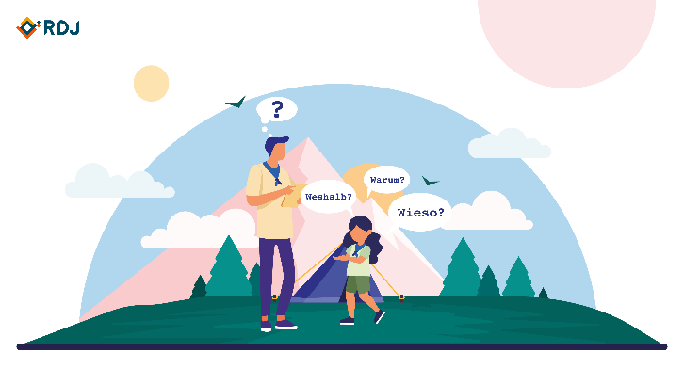 | - Beantworte die Fragen der Kinder, um ihren Wissendurst nicht zu unterdrücken.
Ich möchte nachahmen. | - Gib deinen Kindern Raum und freie Zeit und biete ihnen dabei viele verschiedene Dinge (z.B. Kostüme, usw.) an. Denn Kinder lernen durch Nachahmen.
Ich brauche einen festen Rahmen und klare Regeln, um mich sicher zu fühlen; Ich möchte, dass alle gleich behandelt werden.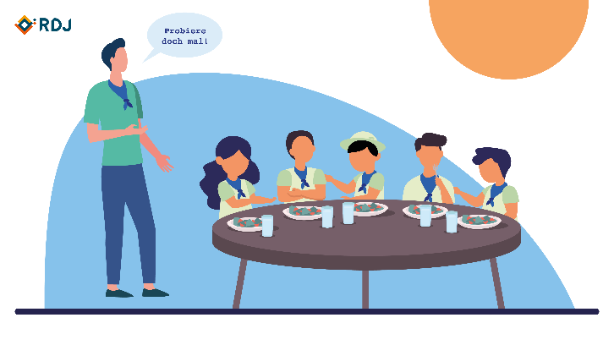 | - Gib dem Kind Sicherheit und schaffe eine sichere Atmosphäre durch klare Regeln, Rituale.  - Achte auf Fairness und Regeleinhaltung, denn du bist der Schiedsrichter. Konsequenzen bei Regelüberschreitungen sind wichtig. Die Kinder testen Grenzen aus. Sind diese nicht vorhanden, fühlen sie sich unsicher und verloren.  - Regeleinhaltung ist wichtig für die Persönlichkeitsentwicklung: Bildung von Werten und Normen, das Bild von einer gerechten Wertordnung werden dadurch bekräftigt.
Ich möchte einen Platz in der Gruppe haben. Ich möchte dabei sein. | - Nimm die Kinder an die Hand bei Spielen, in Konfliktsituationen, für Gruppenbildungen und bei Entscheidungen.  - Integriere alle Kinder und halte die Gruppendynamik dabei im Auge. Du bist in Konfliktfällen zuständig, den Kindern die Gefühle von anderen Kindern zu erklären. Oftmals versteckt sich im Störverhalten eines Kindes eine einfache Frage, die das Kind nicht anders ausdrücken kann.  - Sei offen für ein Gespräch.  - Fördere Kooperation und Zusammenhalt durch Spiele, bei denen Kinder einander helfen oder gemeinsam überlegen müssen.
Ich probiere, was ich schon kann und finde heraus, was ich noch nicht kann.   | - Fördere Kreativität, Motorik und Koordination: Kinder lernen beim Spielen und am meisten Spaß macht Spielen, wenn es die Kinder auf genau dem richtigen Level herausfordert.  - Das bedeutet: Spiele sollten die Kinder weder über- noch unterfordern. In der goldenen Mitte liegt das perfekte Anspruchslevel.

Rolle des Leiters bei Kindern

zwischen 9 - 12 Jahren

BEDÜRFNISSE | MEINE ROLLE ALS LEITER
Ich möchte immer wieder Neues entdecken.  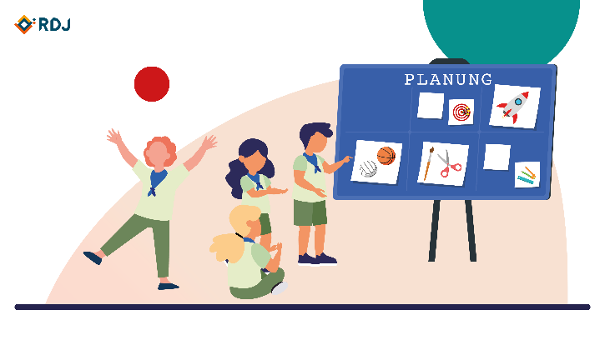 | - Biete ein abwechslungsreiches Programm an.
Ich möchte alles wissen und ich möchte Zusammenhänge verstehen.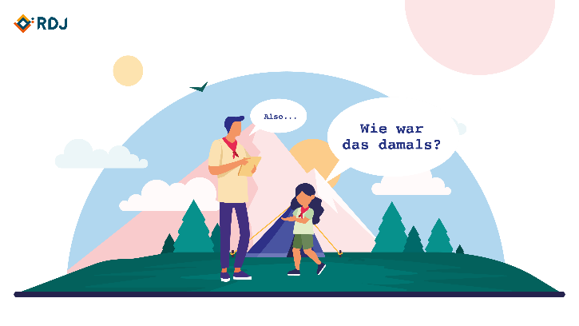 | - Sei offen für ein Gespräch und versuche dem Kind auch schwierigere Dinge zu erklären.
Ich will zeigen, was ich schon kann. Ich möchte Erfolg erleben. Ich habe Angst zu versagen und schlecht dazustehen.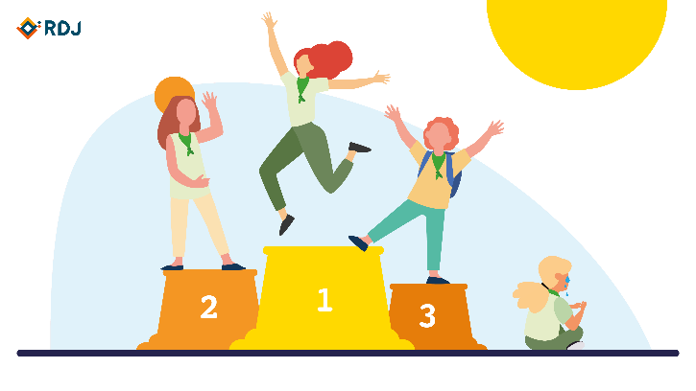 | - Biete ein abwechslungsreiches Programm an, damit die unterschiedlichen Stärken der Kinder berücksichtigt werden. So kann jeder mal zeigen, dass er gut in etwas ist.  - Gib ihnen Bestätigung und Selbstverstrauen, um aufkommende Selbstzweifel zu verhindern bzw. zu verringern.

Ich lerne zu verstehen, was andere fühlen und denken. Dazu brauche ich Denkanstöße.   | - Sprich mit den Kindern darüber, wie sie sich verhalten haben und was das in anderen Kindern auslöst (positiv und negativ).
Ich möchte in der Gruppe akzeptiert sein.   | - Achte darauf, dass die Kooperation und Solidarität der kompletten Gruppe gefördert werden.  - Halte die Rangordnung im Blick, damit sie ausgeglichen bleibt.  - Sei offen für Gespräche.
Ich will Streit selber lösen, brauche aber deine Unterstützung und deinen Rat.   | - Hör den Kindern zu. Unterstütze sie bei der Reflektion. Berate dich mit den Kindern, aber löse den Konflikt nicht an ihrer Stelle.
Ich brauche Freiheit, um mich zu entwickeln, möchte miteinbezogen werden und aktiv mitgestalten.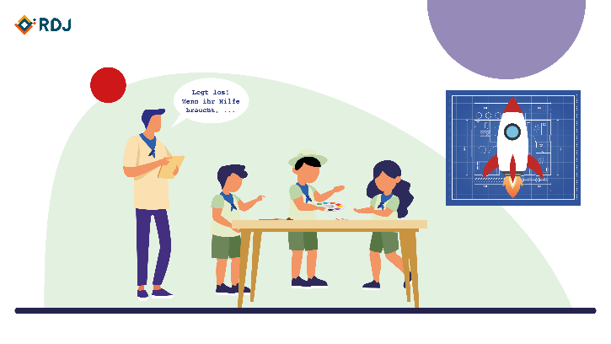 | - Unterstütze die Selbstständigkeit und Eigeninitiative des Kindes.  - Gib nicht alles vor.
Ich benötige Grenzen und einen festen Rahmen.   | - Arbeite Gruppenregeln mit den Kindern gemeinsam aus. Es sollten sinnvolle Regeln sein, die du den Kindern erklären kannst. Bei der Übertretung der Regeln muss eine Konsequenz folgen, die im Zusammenhang mit der Situation steht, z.B.: „Du hast was kaputt gemacht, dann musst du es auch reparieren!“  - Beziehe die Kinder in die Vorbereitung der Spiele mit ein und gib ihnen Raum für eigene Ideen.

Rolle des Leiters bei Jugendlichen

zwischen 13 - 17 Jahren
BEDÜRFNISSE | MEINE ROLLE ALS LEITER
Ich bin schnell unsicher und brauche Bestätigung.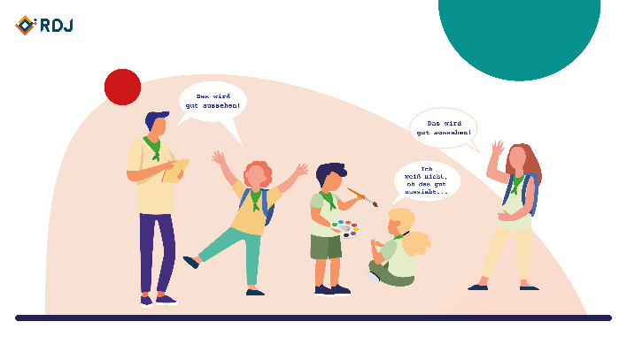 | - Gib deinen Jugendlichen Bestätigung und fördere ihr Selbstvertrauen.  - Gib deinen Jugendlichen Möglichkeiten zur Selbstentwicklung.
Ich möchte gut bei den anderen ankommen.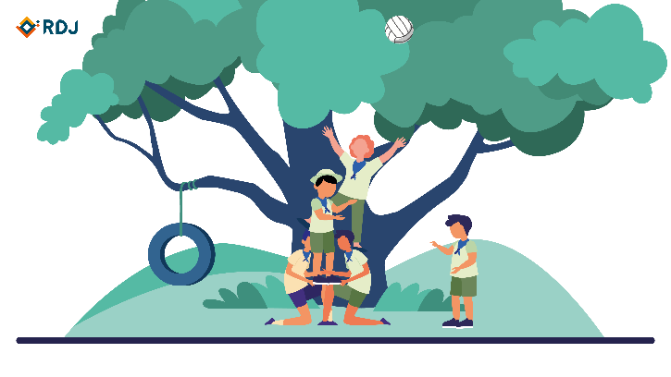 | - Fördere spielerisch den Zusammenhalt der Gruppe.
Ich will cool wirken und traue mich nicht, über Sexualität, Zukunft und Liebe zu reden, obwohl ich eigentlich viele Fragen dazu habe.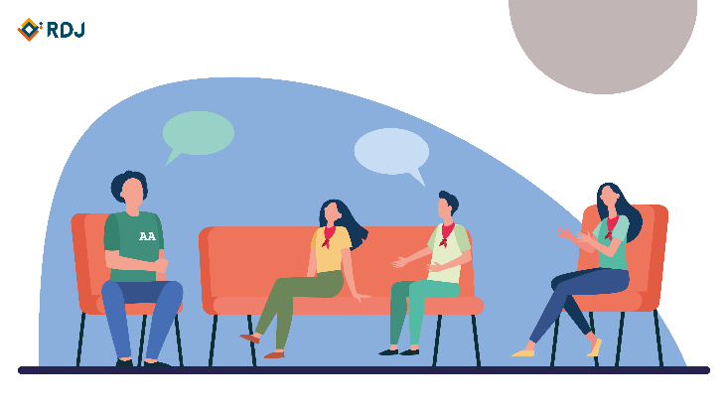 | - Gib Anlässe zu Diskussionen und sprich als Vertrauensperson mit den Jugendlichen über diese Themen.  - Die Entwicklung des Körpers und die Sexualität sind wichtige Themen für die Jugendlichen: Freundschaft, Liebe, Verhütung, Drogen, Beruf und Schule, ... können Themen für Gruppenstunden sein. Informiere dich vorher gut (Infos im JIZ).
Ich möchte ernst genommen werden.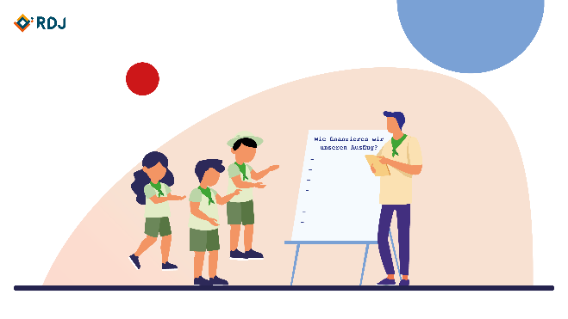 | - Geh auf eigene Wünsche und Vorstellungen der Gruppe ein.  - Gib deinen Gruppen Freiheiten und den Raum, Verantwortung und Initiative zu übernehmen. Achte darauf, nicht die "Kontrolle" zu verlieren.  - Vermeide Kinderspiele! Die Jugendlichen wollen sich vom Kind-Sein abgrenzen.
Ich suche nach Wegen für die Zukunft, denen ich folgen kann. | - Biete unterschiedliche Aktivitäten und ein abwechslungsreiches Programm an, damit jeder seine Kreativität ausleben kann und seine Talente findet.  - Als Leiter bist du gleichzeitig Berater und Vorbild.

Spielpädagogik – Die 4 Phasen

Wie starte ich ein Spiel? – Begeisterung vermitteln
Du beherrschst jetzt die wichtigsten Grundlagen, um gut in dein Spiel zu starten. Wenn du möchtest, dass deine bisherigen Mühen sich auszahlen und die Kinder und Jugendlichen voll Enthusiasmus ins Spiel starten können, musst du den Animator in dir rausholen und eine gute Performance abliefern. Du musst begeistern können!
Es ist nicht sonderlich schwierig, eine Gruppe für eine Wasserschlacht bei 30° zu begeistern. Schwieriger wird das Begeistern in dieser Situation: Es ist kalt draußen und eigentlich würdest du lieber drinnen sitzen. Ihr möchtet aber unbedingt gerade dieses eine Spiel draußen machen. Das Gleiche gilt für den Frühsport auf Lager, den nicht alle Kinder gerne freiwillig machen und für den auch nicht alle Leiter gerne aufstehen.
Wenn ihr euch vor eure Kinder und Jugendlichen stellt und dabei nicht vollauf von der Idee überzeugt seid, dass das, was jetzt ansteht, das Beste auf der ganzen Welt ist, dann kann der Funke nicht auf die Spieler überspringen. Dazu müsst ihr und auch die Spieler einen kleinen Schritt aus eurer Komfortzone machen. Stellt euch offen dafür auf, dass auch das hier außerhalb deiner Komfortzone spaßig werden wird. So hast du schon das richtige Mindset und kannst zum nächsten Schritt übergehen.
Ist dein Mindset richtig, kannst du vorleben, wie viel Spaß im Spiel ansteht. Kriegst du das sauber auf die Bühne, springt der Zauber automatisch auf die meisten Kinder und Jugendlichen über. Das ist wie Magie! Der Funke springt umso einfacher über, je begeisterter du selber bist. Und je mehr Personen du direkt erreichen kannst, umso schneller schaffen die von dir Begeisterten es, die letzten Resistenten auch noch zu überzeugen!
So vermeidet ihr klassische Rückfragen wie „Können wir nicht lieber dies oder jenes machen?“ oder Reaktionen wie „Echt jetzt? Was ein doofes Spiel…“ und die dazugehörigen hängenden Köpfe.

Das Ganze zählt natürlich nur, wenn ihr euer Spiel korrekt geplant habt! Außerdem sollte das Spiel gesundheitlich unbedenklich sein! Das gleiche gilt für die Begeisterung. Mutter, Vater und Kind als einfaches Basisspiel wird nicht plötzlich dadurch interessanter für einen Jugendlichen, weil ihr das mit Begeisterung rübergebracht habt. Ihr müsst euch hier selbstredend an die Kategorien aus eurer Spielplanung halten.

Tipps und Tricks der Spielerklärung


Du kennst das bestimmt: In deinem Kopf ist das Spiel ganz logisch, aber es zu erklären funktioniert dann doch nicht so einfach. Es gibt Menschen, die von Natur aus gut erklären können und andere, die sich lieber davor drücken. Als Jugendleiter wirst du nicht drumherum kommen, auch mal selbst etwas erklären zu müssen.

Kenne dein Spiel
Das mag sich logisch anhören, aber immer wieder stellt man fest, dass Leiter ihre eigenen Spiele nicht hundertprozentig kennen und dann in der Erklärung schon die anderen verwirrt haben. Überprüfe also zuerst, ob du alle Abläufe deines Spiels kennst!

Darauf achtest du bei deinen Erklärungen:
- Bist du an der Reihe mit der Erklärung, dann bleibt es auch dabei! Es ist nämlich besser, wenn ihr euch das Erklären nicht aufteilt und nur genau eine Person diesen Job übernimmt.
- Nutze die KISS-Methode (keep it short & simple) und wähle das aus, was unbedingt erklärt werden muss. Alles andere erklärst du nicht! (Taktiken, Möglichkeiten, nicht notwendige Infos, usw.)
- Gibt es bei komplexeren Spielen mehrere Unterspiele, lagerst du diese aus. Stationsleiter können später solche Erklärungen übernehmen.
- Musst du bei großen Spielen tatsächlich ziemlich viel erklären, dann teile dein Spiel in Etappen ein, die du nacheinander erklärst. Schreibe dir alle Etappen deiner Erklärung auf einen Zettel.
- Du beginnst mit den wichtigsten Infos und gehst dann Stück für Stück weiter auf die Details ein.
- Wenn du erklärst, achte darauf, zur Gruppe zu sprechen. Streiche „man“ und „jemand“. Sprich stattdessen in der Du- und Ihr-Form und wähle aktive Formulierungen: „Wenn Tom dich fängt, dann …!“

Die Reihenfolge
Was willst du zuerst wissen, wenn du bei einem Spiel mitmachst? Klar, du willst wissen, was du spielst und wie du gewinnen kannst!
Wir retten gemeinsam die Prinzessin aus den Fängen des Hexenmagiers. Dazu müssen wir uns zu seinem Schloss durchkämpfen und ihn im Kampf besiegen!
Du hast dein Ziel jetzt genannt und musst im Verlauf der Erklärung darauf achten, es nicht aus den Augen zu verlieren.
Nachdem klar ist, worum es geht, musst du das Wie erklären: Wie können wir den Magier besiegen? Was müssen wir vorher erledigen und sind wir überhaupt schon stark genug?
Gib deinen Zuhörern Beispiele, zeige wichtige Spielabläufe vor oder unterstütze deine Erklärung visuell, damit du mehr als nur die Ohren deiner Zuhörer erreichst.

Hänge niemanden ab
Du kannst den Kindern zwischendurch Rückfragen stellen und bist auf diesem Weg sicher, dass deine Erklärungen verstanden wurden. Erklärst du in Etappen, solltest du nach jeder Etappe sicherstellen, dass alles klar ist. Du kannst deine Zuhörer auch mit eigenen Worten wiederholen lassen, was zu tun ist oder wie etwas funktioniert.

So beendest du deine Erklärung
Ganz zum Schluss solltest du noch einmal die Bedingungen für das Ende des Spiels erklären. Zum Beispiel: „Wenn der Magier keinen Punkt Zauberenergie mehr übrighat, dann können wir ihn überwältigen und das Spiel ist gewonnen! Dann treffen wir uns wieder hier am Schloss und feiern unseren Sieg!“

Wie leite ich ein Spiel?

Mitspielen

Spiele so oft wie möglich mit. Das begeistert alle und du hast beim Mitspielen ein besseres Gefühl für die Gruppe: Kommt das Spiel an? Gerät es aus den Fugen? Macht jeder mit? Wird jemand ausgeschlossen? Somit kannst du das Spielgeschehen beobachten und rechtzeitig eingreifen.

Flexibilität, Spontanität und Improvisation

Es ist wichtig, dass:
- ihr auf die Stimmung und die Wünsche der Gruppe reagiert.
- ihr immer einen Energizer parat habt, falls das Spiel aufgelockert werden muss.
- ihr bereit seid, das Spiel zu verändern, falls es nicht gut läuft.

Es ist nicht „meine” Spielanimation, sondern „unsere”. Auch wenn Spieleinheiten gut geplant sein müssen, solltest du als Spielleiter flexibel auf die Stimmungen, Bedürfnisse und Wünsche der Teilnehmer reagieren. Nimm die Kinder ernst und sei offen für ihre Ideen und Vorschläge. Sei bereit, Spiele zu verändern oder notfalls abzubrechen. Auch wenn du viel Energie in die Vorbereitung einer Aktivität gesteckt hast, sei nicht eingeschnappt, wenn es nicht so läuft, wie du es erwartet hast. Sieh das nicht als Abneigung der Gruppe gegen dich.


„Wer nicht wagt, der nicht gewinnt!“
Fehler machen ist normal und unumgänglich. Manchmal läuft ein Spiel total verkehrt, aber alle haben sich köstlich amüsiert. Wichtig ist, Fehler einzusehen und aus ihnen zu lernen. Wenn du darüber lachen kannst, können es die anderen auch!

Roter Faden / Fließende Übergänge

Es ist wichtig, dass jedes Spiel einen roten Faden hat, auf den ihr jederzeit zurückgreifen könnt. Ein roter Faden gibt euch in der Leitung der Aktivität Sicherheit und das geplante Spiel verläuft fließend. Versucht Leerläufe und längere Unterbrechungen während der Aktivität oder zwischen kleinen Spielchen/Stationen zu vermeiden. Sie sind störend und die Kinder/Jugendlichen verlieren so viel schneller Aufmerksamkeit und Motivation.

Aufgaben des Spielleiters

Als Spielleiter hast du die Aufgabe die Spielregeln deutlich zu erklären und auf die Einhaltung dieser zu achten. Kinder lieben es, zu schummeln. Solange die Aktivität darunter nicht leidet, ist das überhaupt kein Problem.
- Achte darauf, dass nicht immer dieselben Kinder oder Jugendlichen verlieren und betone die Verdienste der Verlierer. Niemand darf bevorzugt werden.
- Sorge dafür, dass alle Teilnehmer während der gesamten Aktivität begeistert sind. Das kannst du fördern, indem du sie immer wieder lobst und anfeuerst und Eigenmotivation zeigst.
- Als Spielleiter bist du jederzeit ein Vorbild, für die Kinder/Jugendlichen, aber auch für deine Mitleiter.

Wie beende ich ein Spiel?


Ein ganz wichtiger Teil des Spiels ist das Ende! Das Ende ist bei einem abgerundeten Spiel mindestens genauso wichtig wie die Einleitung oder der Hauptteil. Beim Ende wird ein Bogen zur Einleitung gesponnen und die „Arbeit“ der Kinder gewürdigt.
Hier sind ein paar Punkte, die du beachten kannst:

Kinder zur Ruhe kommen lassen

Auch wenn das Ziel während des Spiels ist, dass die Kinder so aktiv wie möglich sind – gegen Ende des Spiels sollten sie zur Ruhe kommen. Sieh beispielsweise kleine Spiele vor, die Stille benötigen oder Ruhe und Konzentration der Kinder. Diese Momente sind wichtig, damit die Kinder nicht völlig aufgedreht nach Hause gehen und – ebenso wichtig – die Erklärungen gegen Ende des Spiels sowie die Ausleitung mitbekommen.

Kreis bilden

Genauso wie ihr im Kreis gestartet seid, beendet ihr das Spiel auch im Kreis. Dies garantiert, dass alle Kinder in diesen wichtigen Teil eingebunden sind.

Bogen zur Einleitung spannen

Ganz wichtig ist, dass du beim Beenden des Spiels einen Bogen zur Einleitung spannst. Konkret bedeutet dies, dass eure Geschichte ein Ende nehmen muss. Die Kinder brauchen eine Rückmeldung: Haben sie es geschafft, die Prinzessin zu retten? Was passiert dann mit ihr? Und mit dem Bösewicht? Oder Konnten sie die Aufgabe des Schmuggelspiels erfolgreich durchführen? Was passiert nun mit der geschmuggelten Ware?
Bleibe dabei im Szenario deiner Geschichte bis zum Ende. Fast nichts macht die „Magie“ eines Spiels mehr kaputt als ein einfaches „Ok, das war’s.“

Klar gekennzeichnetes Ende

Das Ende des Spiels muss für die Kinder ganz klar erkennbar sein. Dies schaffst du durch eine Ausleitung deiner Geschichte bzw. einen Bogen zur Einleitung.

Auswertung

Beim Beenden des Spiels kannst du dir ruhig ein wenig mehr Zeit nehmen, den Kindern eine Rückmeldung zu dem heutigen Spiel zu geben sowie eine Rückmeldung von den Kindern zum heutigen Spiel einzuholen.

Genügend Zeit einplanen

Plane für das Beenden des Spiels genügend Zeit ein. All die vorab aufgelisteten Punkte verlieren im Schnelldurchlauf ihre Wirkung. Also: Lieber ein wenig zu viel Zeit am Ende einplanen (und dann auch eventuell in Ruhe gemeinsam mit den Kindern aufräumen können) als zu wenig.

Auswertungsmethoden

Eine Aktivität hat dann wirklich geklappt, wenn sie abgerundet wird. Seht nach dem Ende der Animation noch etwas Zeit vor und fragt nach, wie die Kinder die Animation fanden, gebt ihnen die Gelegenheit ihre Gefühle auszudrücken, lasst sie erzählen, was gut und was nicht so gut war.
Auswertungsmethoden kommen, wie der Name schon verrät, immer dann zum Einsatz, wenn ein gewisses Thema oder Erlebnis ausgewertet werden soll. Auswertung und Reflexion gehören zum Abschied dazu.

Warum?
Genau wie das Kennenlernen ist das Verabschieden für eine Gruppe sehr wichtig. Die Auswertung erlaubt es dir und deinem Leitungsteam besser zu verstehen, warum bestimmte Aktivitäten besser oder schlechter ankommen. Sie hilft dabei, geistig einen Schritt zurückzutreten und zu überlegen, warum und wie etwas funktioniert hat sowie Anpassungen für die Zukunft vorzunehmen. Auch für die Kinder und Jugendlichen sind Auswertungsmomente wichtig, da sie so die Aktivitäten aktiv mitgestalten und ihr Erleben mitteilen können.

Wann?
Nicht nur, wenn eine Gruppe längere Zeit etwas zusammen erlebt hat, sondern auch nach einer Gruppenstunde kann es wichtig sein, das gemeinsam Erlebte noch einmal Revue passieren zu lassen. Dabei können also einzelne Aktivitäten oder Spiele, aber auch ganze Wochenenden oder Lager ausgewertet werden.

Mit wem?
Auswertungen sind nicht auf einzelne Altersklassen beschränkt, sondern können (und sollten) auch schon bei den Kleinsten in den Jugendgruppen durchgeführt werden. Auch in der Leitermannschaft sollte jede Animation nach dem Spiel kurz ausgewertet werden.

Wie?
Auswertungen kannst du auf unterschiedlichste Art und Weise gestalten: Mit unterschiedlichen Gegenständen, durch Bewegung, durch aufschreiben / aufmalen oder erklären lassen, Symbole nutzen, ... Eine Auswertungsmethode braucht nicht immer viel Arbeits- und Materialaufwand.
Oft kannst du auch mit den Materialien arbeiten, die du gerade in dem Moment zur Verfügung hast. So kannst du mit einer Auswertung beispielsweise das Ziel verfolgen, die positiven sowie negativen Aspekte deiner Aktivität zu ermitteln. Hier könntest du beispielsweise auf eine Tüte Gummibärchen zurückgreifen, die du für die Aktivität gekauft hast: Die Kinder und Jugendlichen dürfen sich jeweils ein Gummibärchen in grün, gelb und rot nehmen. Bevor sie diese essen, sollen sie die folgenden Fragen beantworten:
- Grün: „Was hat dir heute am besten gefallen?“
- Gelb: „Was würdest du dir für das nächste Mal wünschen? / Was hat dir gefehlt?“
- Rot: „Was hat dir nicht gut gefallen?“

Was beachten?
Wichtig bei einer Auswertung ist, dass du dir genau überlegst, mit welchem Ziel du diese durchführen möchtest. Abhängig davon gibst du den Kindern und Jugendlichen Fragen mit auf den Weg, die die Auswertung leiten und abhängig davon entscheidest du, wie du deine Auswertungsmethode gestaltest.

Was wünschen sich die Eltern von dir als zukünftige/r JugendleiterIn?

Fachliche Voraussetzungen:
Du sollst gut mit den Kindern arbeiten können.

Freundlichkeit:
Sie wünschen sich, dass du freundlich zu ihnen bist.

Gute Kommunikation:
Die Kommunikation zwischen dir als Leiter und den Eltern ist sehr wichtig. Viele Eltern finden es gut, eine WhatsApp-Gruppe zu haben. So erhalten sie schnelle Informationen und können sich untereinander austauschen. Aber frage die Eltern der Kinder, ob das für sie in Ordnung ist. Zudem möchten die Eltern gerne Probleme bereden, wenn welche vorhanden sind, d.h. du als Leiter sollst ein offenes Ohr für Probleme und Unklarheiten haben.

Beziehung zu den Eltern aufbauen:
Den Eltern ist es wichtig, dich als Leiter persönlich kennenzulernen und nicht nur per Mail oder WhatsApp mit dir in Kontakt zu stehen: „Mit wem hat mein Kind zu tun?“ Vorschlag: zu Beginn einen kleinen Spaziergang mit allen Eltern und Leitern machen.

Sicherheit:
Sie wünschen sich, dass du den Erste-Hilfe-Kurs absolviert hast.

Spaß- und Erlebnisfaktor Jugendgruppe:
Die Eltern wollen, dass ihre Kinder glücklich nach Hause kommen.

Zusammenhalt:
Die Gruppe soll sich gut verstehen und Zusammenhalt zeigen.

Vertrauen:
Das Wichtigste für die Eltern ist, dass der Leiter vertrauenswürdig ist. Das bedeutet für dich: Baue Vertrauen zu den Eltern auf durch einen guten Umgang mit ihren Kindern, durch Freundlichkeit, durch eine gute Kommunikation, durch das Vermitteln von Sicherheit, ….

Externe Kommunikation: Die Vor- und Nachteile der Kommunikationswege

Aufgrund der Digitalisierung existieren in der heutigen Zeit mittlerweile so viele verschiedene Möglichkeiten und Wege, mit euren Freunden, Eltern, Verwandten oder mit Drittpersonen zu kommunizieren. Dazu gehören E-Mails, WhatsApp, Facebook, Instagram, Snapchat, TikTok und viele mehr. Die digitalen Möglichkeiten lassen die klassischen Wege, z.B. ein persönliches Gespräch, ein Telefonat oder einen Brief zunehmend verschwinden. Auch wenn diese klassischen Wege veraltet zu sein scheinen, sind sie in deiner zukünftigen Funktion als Jugendleiter enorm wichtig – und vor allem persönlicher.
Im Folgenden zeigen wir dir die Vor- und Nachteile der verschiedenen Kommunikationswege auf und geben dir einige Tipps mit auf den Weg, wann welches Kommunikationsmittel am besten geeignet ist, um mit euren zukünftigen Jugendlichen, deren Eltern oder Drittpersonen, wie z.B. einem Vermieter, in Kontakt zu treten.

1. Die sozialen Medien

WHATSAPP
Schnelle Kommunikation und somit praktisch, um schnell Meinungen einzuholen. | Die Stimmung, die Gefühlslage, die Mimik und Gestik kann nicht abgefragt werden. Kann zu Missverständnissen führen, z.B. durch falsche Interpretationen (außer im Videochat).
Kommunikation mit Gruppen. | Ton & Klang der Stimme nur bedingt durch Sprachnachrichten abfragbar.
Kommunikation auch über Distanz. | Keine direkte Antwort.
Austausch von Sprachnachrichten möglich. | Druck der ständigen Erreichbarkeit (durch die „Gelesen“-Häkchen und den Onlinestatus).  Tipp: kann auch ausgestellt werden.
Zusatzfunktionen  (Standort teilen, Bilder, Texte verschicken). | Datenschutz.

FACEBOOK (INKL. MESSENGER)
Riesiges Nutzernetzwerk. | Die Stimmung, die Gefühlslage, die Mimik und Gestik kann nicht abgefragt werden. Kann zu Missverständnissen führen, z.B. durch falsche Interpretationen (außer im Videochat).
Kommunikation mit Gruppen. | Ton & Klang der Stimme nur bedingt durch Sprachnachrichten abfragbar.
Kommunikation auch über Distanz. | Keine direkte Antwort.
Austausch von Sprachnachrichten möglich. | Anonymität (wenn von Posts ausgegangen wird).
Zusatzfunktionen  (Dokumente, Bilder, … verschicken). | Datenschutz.
Möglichkeit, um Öffentlichkeitsarbeit zu betreiben. | Achtet darauf, was ihr postet – ihr wisst nicht, wer das alles sehen kann. Achtet auch auf die Nutzungsrechte der Bilder.
Kontakt mit Drittpersonen möglich, auch z.B. zur Anschaffung von Materialien (Trödelgruppen, usw.).


Fazit: Die Kommunikation in den sozialen Medien ist häufig unpersönlich oder oberflächlich und nicht von körpersprachlichen Signalen begleitet, die im direkten Gespräch häufig Aufschluss über die Absichten geben. Dabei tragen die Nachrichtendienste dazu bei, dass die Kommunikation mit dem direkten Gegenüber immer häufiger unterlassen oder vernachlässigt wird, da sich lieber auf die „Jederzeit verfügbar“ Ebene begeben wird. Dort fehlen aber die wichtigen Kommunikationsmittel wie Mimik, Gestik, Ton und Klang der Stimme. Dadurch geht das Persönliche untereinander verloren.
Benötigst du aber in deiner Jugendgruppe dringliche Informationen oder Meinungen, sind die sozialen Medien eine gute Möglichkeit schnell und weltweit miteinander auszutauschen.
2. Persönlicher Austausch
PHYSISCHES GESPRÄCH
Direkter Austausch; der persönliche Kontakt tut auch gut! | Es braucht Zeit, einen festen Termin und einen gemeinsamen Ort.
Die wichtigen Kommunikationsmittel Mimik, Gestik, Ton und Klang der Stimme sind erkennbar.
Augenkontakt.
Keine versteckten Gefühle durch Emojis.
Nachfragen möglich.

TELEFONGESPRÄCH
Direkter Austausch. | Fester Termin bzw. nicht immer direkte Erreichbarkeit.
Emotionen können gehört oder nachgefragt werden. | Emotionen können nicht gesehen werden.
Die Kommunikationsmittel Ton und Klang der Stimme sind hörbar. | Die Kommunikationsmittel Mimik und Gestik sind nicht einsehbar.
Keine versteckten Gefühle durch Emojis.
Nachfragen möglich.

Fazit: Auch, wenn die Nachteile bei einem physischen oder telefonischen Gespräch geringer sind als bei anderen Kommunikationsmitteln gibt es diese auch. So braucht es für ein direktes Gespräch mindestens zwei Personen, die sich die Zeit nehmen, miteinander zur gleichen Zeit am gleichen Ort zu kommunizieren. Dadurch kann dieses Gespräch jedoch besser gesteuert werden und führt in vielen Fällen zu qualitativeren Ergebnissen.

3. Die schriftlichen Kommunikationswege

E-MAIL
Es ist schnell und kostenlos. | Keine direkte Erreichbarkeit.
24/7 möglich. | Sie spiegelt nicht unsere Persönlichkeit wieder, da man die Person nicht sieht und hört.
Die Rechtschreibung wird direkt verbessert bzw. Fehler werden einem angezeigt. | Die Nachricht kann im Spam-Ordner landen und wird nicht gelesen; erweckt häufig den Anschein von Rundmails.
Kommunikation über Distanz möglich. | Zugang zum Internet ist notwendig.
Per Anhang können Dokumente, Bilder, Videos usw. verschickt werden. | Die E-Mail-Adresse muss korrekt sein.
Mehrere Personen können gleichzeitig angeschrieben werden.
Es ist persönlicher und wertiger als die Kontaktaufnahme über soziale Medien.
Tipp: Wenn ihr mehreren Personen, die sich untereinander nicht kennen, eine E-Mail schreibt, dann setzt ihre E-Mail-Adressen in Blind-Kopie (Bcc). Dies ist vor allem aus Datenschutzgründen sehr wichtig. Denn grundsätzlich haben die Personen dir das Einverständnis gegeben, deine E-Mail-Adresse verwenden und sehen zu können, nicht aber den anderen!

BRIEF
Nach dem persönlichen Gespräch/Telefonat ist der Brief die persönlichste Form der Kommunikation. | Es dauert einige Zeit (1-3 Tage) bis der Brief ankommt.
Erzeugt häufig mehr Aufmerksamkeit. | Kann immer verloren gehen.
Ist offizieller und verpflichtender als eine E-Mail und wirkt somit deutlich wertiger und seriöser. | Ist aufwendiger in der Erstellung.
Werden in der Regel zumindest geöffnet. | Kostet Versand und ist teurer als eine E-Mail.
Haben weniger den Anschein von Rundmails, besonders wenn der Brief personalisiert ist.

Fazit: In der Zwischenzeit hat die E-Mail den Brief immer mehr abgelöst. Grundsätzlich ist das auch förderlich. Dennoch kann es für gewisse Dinge wichtig sein, einen Brief zu verschicken, z.B. bei Schreiben an Behörden, Banken oder an das Ministerium. Auch bei Anmeldungen für eure Jugendgruppen könnten Briefe von Vorteil sein.

Leitfaden für Verhaltensregeln auf Social-Media

Was sollte ich nicht posten?
- Fotos, auf denen das Gesicht eines Kindes klar zu erkennen ist.
- Fotos/Videos von Kindern in unangenehmen Situationen & unangebrachter Kleidung.
- Fotos/Videos vom Missbrauch von Alkohol oder Drogen (ohnehin Null-Toleranz!)
- Fotos/Videos von anderen Leitern in unangebrachten Momenten.

Worauf sollte ich sonst noch achten?
- Dass einem weder Kinder noch Eltern folgen.
- Den Namen der Einheit raushalten.
- Keine Bilder posten, auf denen man in der “Uniform” (Schälchen, Hemd, …) riskante Dinge tut, trinkt, …
- Gruppenbilder und ähnliches sollten nur auf der offiziellen Internetseite der Einheit gepostet werden, da man dafür das Einverständnis der Eltern hat.

Was darf ich posten?
- Bilder mit anderen Leitern oder Köchen.
- Bilder von Aktivitäten, auf denen die Kinder nicht klar zu erkennen sind.
- Bilder von schönen Momenten, die auf Lager oder bei den Gruppenstunden stattgefunden haben (unter Berücksichtigung natürlich der oben genannten Dinge).

Die Rolle und moralische Verantwortung

Die Rolle

Jeder Mensch übt mehrere Rollen in seinem Leben aus. Mal habe ich die Rolle als Schüler, bei der ich mich so und so verhalten muss. Mal bin ich der Sohn oder die Tochter.
In jeder Rolle verhalte ich mich teils ein wenig anders. In jeder Rolle wird etwas anders von mir erwartet. Als Schüler muss ich mich an die Regeln halten, als Freundin soll ich auch mal lustig sein.
Das ist ein wenig wie im Theater. Doch anders als im Theater werden die Rollen nicht von einem Autor verfasst. Eine Rolle entsteht aus den Erwartungen, die von anderen Mitspielern und dem Publikum an die Person richtet, die die Rolle ausübt.
Das Beispiel des Schülers oder der Schülerin passt hier ganz gut. Die Lehrer, die MitschülerInnen und die Eltern wissen ganz genau was ein Schüler zu tun hat. Wenn ich als Person diese Rolle gut spiele, werde ich keine Probleme haben. Wenn ich aber entscheide, dass ich keine Lust habe zu lernen und meine Punkte nicht habe... dann kommt es zu Schwierigkeiten.
Manchmal ist es schwierig seine Rolle zu finden, wenn man sie aber gefunden hat ist es einfacher sich zurecht zu finden, weil man weiß, wie man sich verhalten muss, um die Anerkennung zu bekommen. Man weiß aber auch, wie man sich verhalten muss, um sie nicht zu bekommen.
Manchmal fühlt man sich auch in eine Rolle gefangen. Der Klassenclown fühlt sich nicht immer wohl in seiner Rolle, aber es ist die einzige wofür er denkt Anerkennung zu bekommen. Deswegen macht er hier weiter, obwohl er vielleicht lieber was Anderes machen möchte: im Unterricht aufpassen zum Beispiel.
Wichtig ist, dass jeder die Möglichkeit hat, sich gegen eine Rolle zu wehren. Man muss nicht alle Erwartungen von Eltern, Bekannten, Freunden annehmen. Jeder darf selber entscheiden wie er seine Rolle ausüben möchte. Dies gefällt nicht immer jedem, aber es ist wichtig sich selber treu zu bleiben.
So ist es auch in der Jugendarbeit. Die Gesellschaft, die Eltern, die Jugendlichen und die Politik haben alle Erwartungen an die Jugendarbeit. Sie erwartet von Jugendleiter oder vom Jugendarbeiter, dass er sich so und so verhält.
Welche ist die Rolle des Jugendarbeiters? Des ehrenamtlichen Jugendleiters? Es ist wichtig diese Rollen genau zu definieren. Sprich dies klar mit deinem Jugendleiter ab. Das schafft Sicherheit und du weißt genau, was du machen muss und was nicht.

Moralische Verantwortung

Die Rolle eines Jugendleiters ist eine verantwortungsvolle Rolle. Zu dieser gehört eine moralische Verantwortung. Es handelt sich dabei um die Verantwortung die Rolle so auszufüllen, dass man seinem Auftrag gerecht wird.
So kann man nicht alle Erwartungen der Gesellschaft erfüllen. Einige sollte man erfüllen, um einen gewissen Ruf im Dorf zu haben, der dazu führt, dass Eltern ihre Jugendlichen in den Treff kommen lassen (wenn Jugendliche denn auf ihre Eltern hören).
Man kann aber auch nicht immer alle Erwartungen der Freunde und anderen Jugendlichen erfüllen. Man hat schließlich einen Auftrag und muss diesen für alle erfüllen. Da sind dann manchmal Kompromisse nötig und man muss Charakterstärke beweisen und seinen Freunden auch mal NEIN sagen.
Das ist nicht einfach, aber gehört zum Jugendleiter sein dazu! Kannst du das?

Leitfaden zur Gewaltprävention – Was kann ich tun?
Der Schutz des Kindes steht immer an erster Stelle!
- Bewahre Ruhe und starte keine überstürzten Aktionen.
- Das ist nicht einfach, aber absolut notwendig, denn das weitere Vorgehen muss gut überlegt sein.
- Hole dir Rat von Fachleuten!
- Glaube dem Kind, wenn es dir von Misshandlungen oder sexuellen Übergriffen erzählt.
WICHTIG: Es ist nicht deine Aufgabe herauszufinden, ob ein Kind lügt oder die Wahrheit sagt. Für das Gespräch mit dem Kind/Jugendlichen bedeutet das für dich als Leiter:
- Versichere dem Kind, dass es keine Schuld an dem Geschehen hat.
- Signalisiere, dass es über das Erlebte sprechen darf, aber dränge nicht und stelle nur wenige offene Fragen, wie z.B. „Wie ist das passiert?", "Möchtest du mir sagen, wer das gemacht hat?" oder "Möchtest du mir sonst noch etwas erzählen?“.
- Mache keine Vorschläge, wie z.B. "War das dein Vater?".
- Versuche einfach nur zuzuhören und Anteilnahme zu zeigen.
- Lobe den schwierigen Schritt, dir von den Erlebnissen berichtet zu haben und sage dem Kind, dass das, was mit ihm/ihr passiert ist, nicht in Ordnung und gesetzlich verboten ist.
Tipp: „Das war sehr mutig von dir, mir davon zu erzählen“ oder „Ich werde dir helfen, zusammen mit anderen Personen.“
- Nimm das Kind ernst und höre zu, wenn es dir von einer verletzenden Bemerkung berichtet, auch wenn dich persönlich eine solche Bemerkung nicht verletzt hätte.
- Triff keine Aussagen wie z.B. „ist ja nicht so schlimm“ oder „vielleicht hat er es ja nicht so gemeint“. Denn Kinder und Jugendliche, die sich jemandem anvertrauen, erzählen häufig zunächst nur einen kleinen Bruchteil davon, was ihnen geschehen ist. Sie beobachten dabei genau die Reaktion des Erwachsenen und entscheiden dann, ob sie sich trauen, noch mehr zu erzählen.
- Mache nur Angebote, die erfüllbar sind! Mache keine Zusagen, die Du nicht einhalten kannst, wie z.B., dass du niemandem von dem Vorfall erzählst.
- Unternehme nichts über den Kopf der Betroffenen hinweg, sondern beziehe sie altersangemessen in die Entscheidungen mit ein und informiere sie über das was du tust.
- Behandle das, was Dir erzählt wurde, vertraulich. Aber teile dem/der Betroffenen mit, dass Du Dir selbst Hilfe und Unterstützung holen wirst.
- Starte keine Alleingänge und konfrontiere/informiere den Täter/die Täterin nicht. Dafür sind andere Stellen zuständig: Denn es besteht die Gefahr, dass das betroffene Kind vom/von der TäterIn zusätzlich unter Druck gesetzt wird.
- Schreibe dir nach dem Gespräch alle Aussagen und Situationen genau auf, so wortgetreu wie möglich und mit einem Datum versehen.

Die Kontaktangaben der wichtigsten Ansprechpartner in der Gewaltprävention & Jugendhilfe

Wo kann ich eine/n Misshandlung/Missbrauch melden? Wo finde ich Beratung?

Jugendhilfedienst (JHD)
Hostert 22 - 4700 Eupen;
Tel. 087/ 74 49 59
Öffnungszeiten: Montag bis Freitag von 8.00 bis 16.30 Uhr
Hier kannst du dich beraten lassen ohne den Namen des Kindes zu nennen. Dir wird erklärt, wie das Ganze weitergehen könnte und ob der JHD einen Eingriff als notwendig erachtet oder nicht. Meistens läuft dies per Telefongespräch ab. Bei Bedarf kann auch ein Termin vereinbart werden. Ab dem Moment, wo der JHD informiert ist bzw. wenn Namen genannt wurden, muss der JHD reagieren. Der JHD lädt entweder die Eltern und das/den Kind/Jugendlichen zu einem Gespräch ein, um sie mit dem Verdacht zu konfrontieren oder meldet der Staatsanwaltschaft direkt die Vermutung einer Straftat. Im Falle einer offiziellen Anfrage kommt es zu einer Einschätzung. Das bedeutet, dass der JHD mit dem Kind und mit den Eltern spricht und sich bei verschiedenen Stellen (Schule, Familie, Arzt, …) über das Kind und die Eltern informiert.
Wenn der JHD den Schutz des Kindes/Jugendlichen nicht garantieren kann, ist er verpflichtet, eine Anzeige aufzugeben. Dabei kannst du als LeiterIn von der Polizei verhört werden und es kann zu einer Aussage vor Gericht kommen.


Polizei
Bevor eine Anzeige aufgegeben wird, wird empfohlen sich mit dem JHD zu beraten. In dringenden Fällen kannst du direkt bei der Polizei Anzeige erstatten.
Polizeizone Weser-Göhl:
Eupen, Kelmis, Lontzen und Raeren
Tel. der Leitstelle in Eupen: 087 / 55 25 80 (24/7 erreichbar)
Website: https://wesgo.be/site/
Polizeizone Eifel:
St. Vith, Burg-Reuland, Amel, Büllingen, Bütgenbach
Tel. der Dienststellen: https://www.eifelpolizei.be/pdf/Eifelpolizei-Kontakte.pdf
Website: https://www.eifelpolizei.be/

Opferbeistand der Polizei
Der Dienst für polizeilichen Opferbeistand steht Opfern oder Zeugen von Straftaten sowie deren Angehörigen zur Verfügung, wenn sie sich über den Verlauf einer Anzeige bei der Polizei und weitere rechtliche Schritte informieren wollen. Des Weiteren können die Sozialarbeiter die Opfer, Zeugen oder Angehörigen zur Vernehmung oder anderen Untersuchungsmaßnahmen begleiten, psychologische Hilfe organisieren oder, je nach Bedarf und Möglichkeit, andere Hilfe leisten. Sie können auch jeder Person, der sich ein Kind oder eine andere Person anvertraut hat, auf Wunsch zuhören und eventuell begleiten.
Opferbeistand Polizeizone St. Vith
Aachener Straße 123 - 4780 St. Vith
Tel: 080 / 29 14 40
Opferbeistand Polizeizone Weser-Göhl
Loten 3 - 4700 Eupen
Tel. 087 / 45 04 29

VOG PRISMA
Frauenzentrum für Beratung, Bildung und Opferschutz

Aachener Str. 81 - 4700 Eupen,
Tel. 087 / 74 42 41
E-Mai: kontakt@prisma-zentrum.be
Website: www.prisma-zentrum.be
Prisma ist der gemeinsame Name der Beratungsstelle und des Frauenhauses. Die Beratungsstelle bietet psychosoziale und juristische Beratung und Sexualberatung/-therapie/-pädagogik an.
Die Beratungsstelle ist die offizielle Anlaufstelle für Opfer häuslicher Gewalt sowie für die Schwangerschaftskonfliktberatung in Ostbelgien. Das Frauenhaus bietet Schutz, Unterkunft, Begleitung und psychosoziale Betreuung für Frauen und deren Kinder. Alle Mitarbeiterinnen von Prisma unterstehen der Schweigepflicht. Die Beratung ist vertraulich.

Beratungs- und Therapiezentrum (BTZ)

Das Beratungs- und Therapiezentrum (BTZ) bietet Erwachsenen, Kindern und Jugendlichen, Eltern und Familien, Beratung und Therapie an. www.btzentrum.be
Die Beratungsstelle bietet: psychosoziale, psychotherapeutische und psychiatrische Betreuung von Opfern, Beratung von Eltern in Überforderungssituationen und therapeutische Begleitung von Sexualstraftätern an. Das BTZ achtet darauf, dass sich Opfer und Täter nicht begegnen. Das BTZ ist für alle frei zugänglich, auch für Jugendliche, die aus eigener Initiative Rat suchen. Alle Mitarbeiter sind an die Schweigepflicht gebunden.
BTZ – 4700 EUPEN BTZ – 4780 ST VITH
Vervierser Straße, 14 – 2. Etage Vennbahnstraße 4/6
Tel: 087/14 01 80 080 / 65 00 65
Pflichten, Tipps & Tricks eines Jugendleiters

- Allgemeine Tipps, auf die du als Jugendleiter achten solltest
Laut Gesetz gibt es keine konkreten inhaltlichen Hinweise und Forderungen über den Umfang der Aufsichtspflicht. Trotzdem gibt es verschiedene Punkte, welche du in jedem Fall erfüllen sollst, wenn du mit deiner Jugendgruppe unterwegs bist:
Die Informationspflicht
Die Informationspflicht ist eine allgemeine Information zum Ablauf der Aktivität, die du den Kindern/Jugendlichen gibst. Beispielsweise: „Wir gehen jetzt in den Wald, dort werdet ihr in drei Kleingruppen aufgeteilt und Leiter C ist für euch verantwortlich“.
Vorsorgliche Belehrungen, Ermahnungen & Warnungen
Hiermit ist gemeint, dass du die Gruppe im Vorfeld auf Gefahrenquellen aufmerksam machst und Warnungen aussprichst. Beispiele: „Im Wald bitte nicht mit Tannenzapfen schmeißen.“ oder „Im Wald wird kein Müll fallen gelassen.“.
Ständige Überwachung oder Kontrollen:
Es ist wichtig, dass du überprüfst, ob die Kinder und Jugendlichen sich an deine Warnungen, Regeln oder Vorgaben halten. Kleine Kinder solltest du während der Aktivitäten nicht aus den Augen lassen. Bei älteren Kindern ist es wichtig, immer wieder zu kontrollieren, ob alles richtig läuft. Du solltest auch jederzeit ansprechbar bzw. erreichbar sein. Bei Gruppenaktivitäten, wie z.B. Schwimmen, solltest du alle Kinder im Auge behalten.
Eingreifen von Fall zu Fall:
Wenn es Situationen gibt, die ein Eingreifen erfordern, dann musst du als Leiter dies tun. Beispiel: Sollten die Kinder sich mit Tannenzapfen im Wald bewerfen, ist es wichtig, dass du als Leiter eingreifst und die Kinder auf die vorher mitgeteilte Warnung aufmerksam machst.
Die Aufsichtspflicht:
Das Augenmaß der erforderlichen Aufsichtspflicht ergibt sich aus dem Alter der Kinder, ihrer Natur (kindlicher Charakter), ihren Vorlieben und Voraussetzungen, ihrer intellektuellen Fähigkeiten und ihrer Reife.
Beispiele:
- Ein 6-jähriges Kind benötigt mehr Aufmerksamkeit als ein 12-jähriges Kind.
- Ein bekannt aggressives Kind braucht ebenfalls mehr Aufmerksamkeit.

Anzahl der Kinder: Du als Aufsichtsperson musst deine Vorsicht und Aufmerksamkeit erhöhen, wenn die Anzahl der zu beaufsichtigenden Kinder höher ist.
der Art der ausgeübten Aktivität: Bei einem Dorf- oder Waldspiel benötigst du andere Vorbereitungen und Vorkehrungen als bei einem Spiel in den Versammlungsräumen.
der Plötzlichkeit eines Unfalls: Beispiel: Wenn ein gefährliches Spiel bereits seit mindestens zehn Minuten läuft, ist die Gefahr nicht mehr unvorhersehbar. Du musst sie in diesem Falle erkannt haben. In diesem Fall bist du als Leiter verpflichtet sofort einzugreifen, sobald du eine potenzielle Gefahr bemerkst.
Im Allgemeinen kannst du dir merken, dass die Kinder & Jugendlichen sich beaufsichtigt fühlen müssen!

- Praktische Tipps, auf die du als Jugendleiter achten solltest
Zur praktischen Erfüllung der Aufsicht über Minderjährige genügt dir meist ein allgemein vernünftiges, sachgerechtes und überlegtes Denken und Handeln. Hier spielt deine Erfahrung eine große Rolle.
Vor der Aktivität: Jeder Jugendleiter hat die Aufgabe und die Pflicht die Aktivitäten gut vorzubereiten. Eine gute Organisation setzt voraus, dass du die Aktivitäten so gewissenhaft wie möglich vorbereitest und dass die notwendigen Vorsichts- und Sicherheitsmaßnahmen von dir getroffen werden, sodass vorhersehbare Unfälle vermieden und möglichst ausgeschlossen werden können. Dabei solltest du gefährliche Orte vermeiden, z.B.: Straßen mit viel Verkehr, … Du solltest den Ort vor der Aktivität besichtigen, um die Gefahren zu kennen. Dadurch kannst du als Leiter:
- den Kindern die notwendigen Hinweise geben;
- die notwendigen Vorsichtsmaßnahmen treffen (den Spielraum begrenzen, gefährliche Gegenstände entfernen, usw.);
- die im Falle von Unfällen erforderlichen Maßnahmen vorsehen;
- die Aufsicht an gefährlicheren Orten vergrößern;
- dich während der Jagdzeit vor Wäldern in Acht nehmen;
- den Warnschildern Beachtung schenken (kein Trinkwasser, Gefahr, usw.).

Während der Aktivität:
- Prüfe regelmäßig nach, ob alle da sind, achte darauf, dass sich niemand von der Gruppe entfernt;
- Plane bei Anzeichen von Müdigkeit kleinere Pausen ein;
- Verbiete es, sich gefährlicheren Orten zu nähern und bleibe auf vorgeschriebenen Wegen;
- Verbiete es unbekannte Wald- und Feldfrüchte zu essen;
- Respektiere den Rhythmus der Kinder und sorge für ausgewogene Aktivitäten.
Folgendes solltest du bei Aktivitäten immer bei dir tragen:
- Erste-Hilfe-Koffer, bzw. kleine Erste-Hilfe-Sets für unterwegs;
- Unfallerklärungen (Versicherungspapiere);
- Identitätspapiere.
- Zusätzlich fürs Lager:
- Medizinische Auskünfte über jeden Einzelnen sowie die Adressen, der in dringenden Fällen kontaktierbaren Personen (Eltern, …).

Wichtige Telefonnummern:
- 112 Notruf
- 101 Polizei
- 105 Rotes Kreuz
- 110 Child Focus
- 070/245 245 Infostelle Vergiftungen
- 071/448 000 Infostelle Verbrennungen
- 078/15 10 20 Infostelle Drogen

Weitere Infos zum Thema Lager erhältst du in der Jugendlagerbroschüre: Jugendlagerbroschu_re_2025.pdf
- Verschiedene Arten von Aktivitäten und worauf du als Leiter achten musst

Tag- und Nachtspiele
Du solltest bei einem Tages- oder Nachtspiel die Strecke vorher aussuchen und gut vorbereiten. Im besten Fall bleibst du auf öffentlichen Wegen. Sprich im Vorfeld mit den Kindern ab, dass du sie mit den anderen Leitern nach einer gewissen Zeit suchst. Sollten sie sich also verirren, sollen sie sich an einer möglichst offenen Stelle wie begehbaren Wegen oder Wiesen aufhalten, da du sie dort besser erkennen kannst.
Verbiete Alleingänge und halte die Gruppe möglichst zusammen. Schickst du die Kinder in kleineren Gruppen los, soll jeweils eine Person pro Gruppe ein Handy dabeihaben und erreichbar sein. Verbiete den Kindern und Jugendlichen generell Auto-Stopps.
Achte bei Nachtwanderungen zusätzlich darauf, dass die Teilnehmer gut mit Taschenlampen, heller Kleidung und reflektierenden Armbinden/Westen ausgerüstet sind. Auch bei Nachtspielen ist es wichtig, dass du auf diese Sichtbarkeit achtest.

Wanderungen
Auch bei Wanderungen ist es wichtig, dass du die Strecke vorher ausgesucht hast und abgefahren/abgegangen bist. So kannst du mögliche Gefahren ausschließen. Achte darauf, dass die Teilnehmer das passende Schuhmaterial anhaben und wetterfest gekleidet sind. Ebenfalls ist es ratsam, ein kleines Erste-Hilfe-Seit dabeizuhaben.

Zu Fuß
Bist du alleine, solltest du links von der eingeschlagenen Richtung gehen. Mit einer Gruppe wiederum solltest du dich rechts halten und hintereinander so nahe wie möglich am Rand gehen. Am besten nutzt du die Bürgersteige, die Seitenstreifen, die Radwege oder die Standspuren. Autobahnen und Kraftfahrstraßen sind für Fußgänger verboten. Zwischen der Abend- und Morgendämmerung oder tagsüber bei schlechten Sichtverhältnissen muss die Gruppe gekennzeichnet sein, wenn sie der Fahrbahn folgt. Achte darauf, dass die Leitung eine Warnweste trägt und außen neben der Gruppe läuft. Noch besser ist es, wenn alle Kinder und Jugendlichen eine Leuchtweste tragen.
Beim Überqueren einer Straße solltest du Folgendes beachten:
- Falls ein Fußgängerüberweg sich in weniger als ca. 30m befindet, bist du verpflichtet, ihn zu benutzen. Überquere die Straße vorsichtig und halte die herannahenden Autos im Auge.
- Falls kein Fußgängerübergang in der Nähe ist, wählst du eine Stelle, an der du eine gute Sicht hast und die Gruppe gut gesehen wird. D.h. nicht in einer Kurve, nicht auf dem Kopf einer Anhöhe, nicht unter einer Brücke oder zwischen parkenden Autos. Schaue zunächst nach links, anschließend nach rechts und wieder nach links. Überquere nur dann mit deiner Gruppe die Straße, wenn die Fahrzeuge einen ausreichenden Abstand haben und bleibe beim Überqueren vorsichtig.
- Falls deine Gruppe zu groß ist und ihr nicht geschlossen überqueren könnt, müssen diejenigen, die es nicht geschafft haben, warten. Eine Fahrbahn muss immer geradlinig ohne Zögern, Stoppen oder Laufen überquert werden.
Die Straßenverkehrsordnung legt fest, dass die Autofahrer Kindergruppen nicht schneiden dürfen, wenn diese unter Aufsicht eines Leiters vorschriftsmäßig mit dem Überqueren der Fahrbahn begonnen haben. Das bedeutet, dass die Kindergruppe die Straße in einem Zug überqueren darf, auch wenn sich ein Fahrzeug nähert. Wenn die Fußgängerampel jedoch von Grün auf Rot springt, muss der Teil der Gruppe, der keine Gelegenheit hatte, die Fahrbahn zu betreten, als die Ampel grün war, abwarten, bis die Ampel wieder grün schaltet. Falls du mit einer großen Gruppe unterwegs bist, ist die Anwesenheit von mehreren Leitern unentbehrlich. In der Praxis solltest du dich als Leiter in die Mitte der Fahrbahn stellen, um das Überqueren zu sichern. Die Straßenverkehrsordnung gibt dir jedoch keinerlei Recht, den Fahrern Anweisungen oder Befehle zu geben. Am besten lässt du die Ältesten der Gruppe vorne und am Ende gehen, sie können auf sich nähernde Fahrzeuge aufmerksam machen. Sieh auch einen Leiter an der Spitze und einen anderen am Ende vor, der den Abschluss bildet und die Gruppe daran hindert, sich aufzuteilen. Ist die Gruppe groß, dann sieh auch Leiter inmitten der Kinder vor. So sicherst du alle Seiten.

Mit dem Fahrrad
Achte darauf, dass alle genügend Abstand untereinander halten und weise darauf hin, so nah wie möglich am Rand zu fahren. Achte darauf, dass ihr gut beleuchtet und erkennbar seid. Die Fahrräder müssen vollständig in Ordnung sein (Bremse, Schelle, usw.). Vergewissere dich im Vorfeld, dass alle in der Lage sind, mit ihrem Fahrrad umzugehen und sieh genügend Leiter vor. Mindestens einer vor und einer hinter der Gruppe. Es sollten maximal zwei Personen nebeneinander fahren. Alle Kinder und Leiter müssen einen Fahrradhelm tragen und die Straßenverkehrsordnung beachten.
Bei Hitze
Es ist wichtig, dass du darauf achtest, dass alle Kinder genug und regelmäßig trinken. Die Kinder sollten eine Kopfbedeckung tragen und eingecremt sein. Vermeide den Aufenthalt in der prallen Sonne und plane bei Spielen genügend Pausen ein. Luftige Kleidung ist ebenfalls von Vorteil. Beachte, dass in der Zeit von 11:00 – 16:00 Uhr bestenfalls kein anstrengendes Programm geplant werden sollte. Besonders kleinere Kinder solltest du immer wieder an die notwendigen Maßnahmen erinnern.
Bei Gewitter
Vermeide während eines Gewitters die Nähe zu vereinzelten Bäumen, zu Metallbrücken, zu Antennenmasten, elektrischen Kabeln usw. Trage auch keine metallischen Objekte bei dir. Hole Kinder, welche im Zelt schlafen ggf. ins Haus.

Wälder
In manchen Wäldern ist das Betreten selbst außerhalb der Jagdzeit verboten. In diesem Fall ist es dir verboten, die Gemeindewege zu verlassen. Du kannst bei der Gemeinde nachfragen, welcher Förster Dienst hat. Dieser ist sicherlich bereit, dir zu erklären, wann und wo du deine Aktivität am besten durchführen kannst. Außerdem weiß er dann im Falle eines Waldbrandes z.B. direkt, wo du dich mit der Gruppe aufhältst.


Waldspiele müssen beim Forstamt angemeldet werden!

Forstamt Eupen:
Haasstraße 7, 4700 Eupen
Tel.: +32 (0)87 85 90 20
cantonnement.nature.forets.eupen@spw.wallonie.be
Mo. - Fr.: 9:30 Uhr - 12 Uhr und 14 - 16 Uhr

Forstamt Büllingen
St.Vither Straße 1
4760 Büllingen
Tel.: 080 29 25 30

Forstamt St. Vith
Klosterstraße 32 B
4780 St.Vith
Tel.: 080 28 08 50

Feuer
Achte darauf, dass allen Teilnehmern im Vorfeld die Sicherheitsmaßnahmen bekannt sind. Beim Verlassen eines Ortes löschst du alle Feuer (Kerzen, Lagerfeuer…). Lasse Kinder niemals alleine an einem Lagerfeuer zurück! Sorge dafür, dass immer ein Eimer Wasser zur Sicherheit bereitsteht. Bewahre brennbare Stoffe an einem sicheren Ort und außerhalb der Reichweite von Kindern auf. Achte darauf, dass die Kinder sich weit genug vom Feuer entfernt aufhalten, um sich keine Verbrennungen zuzuziehen. Ein Lagerfeuer muss mindestens 20m vom Waldrand entfernt sein. Die Feuerstelle muss mit Steinen abgesichert sein. Dabei ist ein möglichst steiniger und ebener Boden am besten geeignet.
Nutzung von Gas
Falls du einen Gaskocher benutzt, achte darauf, dass du ihn nicht in den Durchzug stellst. Kontrolliere vor Gebrauch die Dichtungen und Anschlüsse. Lasse den Gaskocher niemals unbeaufsichtigt und drehe nach Gebrauch alle Hähne und die Gasflasche wieder zu.
Unterkunft
Schließe alle Verträge für dein Jugendlager in Ostbelgien nur mit Vermietern ab, die dir anhand eines offiziellen Dokumentes nachweisen können, dass die zuständige Gemeinde eine Genehmigung für den betreffenden Lagerplatz erteilt hat. Lasse dir eine Kopie dieser Bescheinigung und der Polizeiverordnung über Jugendlager geben, der Vermieter ist dazu verpflichtet. Schließe in jedem Fall einen schriftlichen Mietvertrag ab und bitte den Vermieter ausdrücklich um eine Aushändigung der Haus- und Lagerverordnung. Der Vermieter ist verpflichtet, die Voraussetzungen für eine ordentliche Hygiene zu schaffen. Ein Brandschutzbericht mit Angaben über Notausgänge und Feuerlöscher muss einsehbar sein, falls du mit deiner Gruppe in einem Gebäude wohnst. Außerdem solltest du dir eine Liste mit allen wichtigen Adressen und Anschriften, insbesondere von hiesigen Ärzten und Notdiensten machen. Im Notfall musst du schnell ein Telefon benutzen können. Erkundige dich rechtzeitig, wo und unter welchen Voraussetzungen du Netzempfang hast. Überprüfe die Elektro- und Gasinstallationen. Achte darauf, dass funktionierende Feuerlöscher vorhanden sind und wo sich diese befinden. Verbiete den Teilnehmern den Gebrauch von Feuerzeugen, Streichhölzern, etc. und das Rauchen im Zimmer.
Umgang mit Drogen & Alkohol
Wer von „Verantwortung in der Jugendarbeit“ spricht, muss sich auch mit dem Thema „Alkohol und andere Drogen“ auseinandersetzen. Die Schuko (Schulungskommission der KLJ) hat sich viele Gedanken zu diesem Thema gemacht und einige Richtlinien festgelegt, die dir und deinem Leiterrat als Anhaltspunkte dienen können. Besonders wichtig ist, dass jede Gruppe sich in der Leiterrunde mit dem Thema intensiv auseinandersetzt und eigene Regeln zum Thema „Alkohol und Drogen“ erstellt. Diese Regeln sollten alle Altersgruppen und auch die Leitermannschaft betreffen. Die Absprachen sollten klar und transparent sein. Auch Konsequenzen bei Regelbruch sollten bereits im Vorfeld festgesetzt werden und für jeden klar sein. Sollten du und dein Staff Unterstützung bei der Erstellung von Regeln benötigen, steht euer Dachverband euch natürlich zur Verfügung.
Auch Kaleido Ostbelgien verlangt vor Lagerbeginn von jedem Leiterrat ein genaues und detailliertes Programm sowie die Absprachen eines jeden Leiterrates zum Thema „Umgang mit Alkohol und anderen Drogen auf Lager“.

Folgende Richtlinien sollten dir als Leiter als Anhaltspunkte dienen:

Während der Aktivitäten: Kein Besitz, kein Konsum und nicht unter Einfluss von Drogen stehen!
- Illegale weiche und harte Drogen (dazu zählt auch Cannabis):
Nach den Aktivitäten: Wir sind der Meinung, dass ein Leiter auch nach den Aktivitäten ein Mitglied der Jugendorganisation bleibt. Es ist natürlich nicht möglich, die Mitglieder auch außerhalb der Jugendorganisation zu kontrollieren (wollen wir auch nicht), doch legen wir allen Mitgliedern der Jugendorganisationen ans Herz, diese Richtlinien auch außerhalb der Jugendorganisation zu beherzigen - dies besonders in der Vorbildfunktion als Leiter.
- Legale Drogen: Alkohol und Tabak
Unter 16 Jahre: Während der Aktivitäten, kein Besitz, kein Konsum und nicht unter Einfluss von Alkohol stehen.

Ab 16 Jahre: Grundsätzlich ist Trinken nicht mehr verboten. Rauchen ist erst ab 18 Jahren erlaubt! Doch sollten mit den über 16-Jährigen klare Absprachen getroffen werden. So sollten Rauchen und Trinken den Verlauf der Aktivität in keinem Fall beeinflussen oder stören. Bring deinen Mitgliedern den maßvollen Umgang mit Alkohol und Zigaretten bei und baue auf aktivitätsbezogene Regelungen, wie z.B. ein gemütlicher Spieleabend ist etwas anderes als ein Waldspiel

Gemeinsame -16/+16-Jährigen Aktivität: Bei gemeinsamen Aktivitäten verschiedener Altersgruppen, gelten immer die strengsten Regeln. Das heißt, wenn –16 und +16 gemeinsam etwas unternehmen, gelten die Regeln der –16 Gruppe. In unserem Fall also, nicht rauchen oder trinken. Dies alleine schon aufgrund eurer Vorbildfunktion, welche auch die +16 Jugendlichen auf die Jüngeren haben.
- Erstelle mit deinen Mitleitern eine interne Regelung, die dann nochmals mit den Jugendlichen diskutiert wird.
Leiterteam
Für die Leitermannschaft erwarten wir, dass ebenfalls klare und konsequente Absprachen gemacht werden. Diese müssen mit den anderen Regelungen (+16) im Einklang sein. Den Jugendlichen Alkohol verbieten, und dann in der Leitermannschaft „saufen“ ist nicht konsequent und schon gar nicht glaubwürdig.

Konfliktmanagement

Wie gehe ich mit Konflikten um?
- Was sind Konflikte?
Konflikte sind ein allgemeines Phänomen, das auf allen Ebenen des Zusammenlebens anzutreffen ist. Wenn verschiedene Vorstellungen aufeinandertreffen und es unmöglich scheint, beide gleichzeitig zu verwirklichen, entsteht ein Konflikt. Als Leiter in den Jugendgruppen wirst du auch mit Konflikten konfrontiert, z.B. unter Leitern, Kindern, mit Eltern oder weiteren Personen.
Nicht das Vorhandensein von Konflikten ist problematisch, sondern oft die Art und Weise, wie mit den Konflikten umgegangen wird: Einzelne Parteien werden bevorzugt, einseitige Interessen werden durchgesetzt. Es tritt das Phänomen auf, dass nur eine Seite über die „Wahrheit“ und „das Recht“ verfügt.
Wir sprechen von einem Konflikt, wenn folgende Bedingungen erfüllt sind:
- Mindestens 2 Parteien sind vorhanden: Dies kann auch nur eine Person sein, wenn es sich um einen intrapersonellen Konflikt handelt.
- Gemeinsames Konfliktfeld vorhanden: Eine der häufigsten Varianten, den Konflikt zu beenden, ist das Verlassen des Konfliktfeldes, z.B. durch Krankheit, (innere) Kündigung, Fluchtverhalten.
- Unterschiedliche Handlungsabsichten: Wenn zwei Personen auf ihre Absicht beharren.
- Vorhandensein von Gefühlen: Hierbei spielen nur die negativen Gefühle „Angst“ und „Wut“ eine Rolle. Sie dienen im Konflikt als Antriebselement.
- Gegenseitige Beeinflussungsversuche: z.B. auch über andere Personen, also indirekte statt direkte Beeinflussungsversuche.
Merkmale für ungelöste Konflikte:
- Aggressivität und Feindseligkeit: z.B. verbale Attacken, absichtliche Fehler, böse Blicke.
- Desinteresse: z.B. Abschalten, Dienst nach Vorschrift, Ignoranz.
- Ablehnung und Widerstand: Ständiger verbaler und nonverbaler Widerspruch, d.h. zwischen dem was eine Person sagt und wie sie sich gegenüber dir verhält (z.B. geringe Ansprechbarkeit).
- Uneinsichtigkeit und Sturheit: z.B. rigides und rechthaberisches Verhalten, kaum Änderungsbereitschaft.
- Flucht: z.B. das Vermeiden von Kontakten, Ausweichverhalten.
- Überkonformität: z.B. überangepasstes Verhalten, falsche Freundlichkeit

Wie kannst du Konflikte lösen?
Jeder Konflikt stellt ein Problem dar, das grundsätzlich lösbar ist und dessen gemeinsame Lösung beiden Seiten Vorteile bringt.
  - Tipps zur Konfliktbewältigung
- Kontrolliere deine Emotionen.
- Kritisiere den anderen nur mit einer respektvollen Art und Weise. Bleibe sachlich.
- Kommuniziere offen und beachte dabei folgendes:
Situation Ist der Ort günstig? Steht genügend Zeit zur Verfügung? Will ich mir die Zeit nehmen? Soll eine dritte Partei hinzugezogen werden. Dies ist dann zu empfehlen, wenn sich eine Seite hoffnungslos unterlegen fühlt, wenn sie nicht weiß wie sie den Konflikt anpacken soll oder wenn eine Situation von sehr starken Gefühlen wie Angst oder Wut beherrscht wird.
Wahrnehmung Äußere keine diffusen Vermutungen, sondern beobachtbare Ereignisse und nachprüfbare Fakten.
Gefühle Sprich deine eigenen Gefühle an. So stellst du Vertrauen her
Einstellungen Berücksichtige die Vorteile eines kooperativen und die Nachteile eines konkurrierenden Konfliktaustrags.
Problem begreifen und lösen: Stelle dir dabei folgende Fragen:
- Ist das Problem verständlich und klar definiert oder gibt es mehrere Probleme?
- Werden sowohl die sachlichen als auch die persönlichen Aspekte des Problems berücksichtigt?
- Haben sich die Parteien die Zeit genommen, alle notwendigen Informationen zu sammeln und auszutauschen?
- Sind die Zielvorstellungen der Parteien klar und verständlich?
- Sind die Parteien bereit, verschiedene Lösungsvorschläge zu bearbeiten?
- Sind die Parteien bereit, nach einer gemeinsamen Lösung zu suchen?
- Herrscht Übereinstimmung über die Vorlieben bei der Bewertung einer Lösung?
- Wird bei der Entscheidung über eine Lösung berücksichtigt, ob sie neu ist, Kompensation enthält oder Kompromisse zulässt?
- Sind alle Beteiligten bereit, die Entscheidung zu akzeptieren und zu tragen?
- Persönlich verarbeiten.
Ergebnis: Der Konflikt ist erst dann bereinigt, wenn alle betroffenen Personen sagen können, dass sie mit der getroffenen Vereinbarung leben und arbeiten können und keinen Konflikt mehr empfinden.

  - Welche Konflikte treten häufig in Jugendgruppen auf?
Konflikte mit der Motivation eines Leiters als Ursache
Fallbeispiel: Ihr habt eine Vorbereitungsversammlung und müsst auf einen Leiter warten, der, wie immer, unpünktlich ist und wenn er dann ankommt, nicht bei der Sache ist.
Aus diesem Fallbeispiel ergeben sich für euch Fragen, die ihr euch vorab stellen solltet:
- Was bewegt mich eigentlich dazu, Leiter zu sein?
- Wie kann ich meine Leiterkollegen motivieren?
- Wie kann ich (m)eine Gruppe motivieren?

Was bewegt mich eigentlich dazu Leiter zu sein?
Die Motivation = die Gesamtheit der Beweggründe, Einflüsse, die eine Entscheidung, Handlung o.Ä. beeinflussen, zu einer Handlungsweise anregen (Quelle: Duden).
Es gibt drei Arten von Motivation:
a. Persönliche Motivation = ein Ehrenamtlicher möchte für sich persönlich etwas aus seiner ehrenamtlichen Tätigkeit ziehen. Dazu gehören Erfahrungen sammeln, etwas lernen, etwas verdienen, beschäftigt sein, Talente entwickeln, die ehrenamtliche Tätigkeit für die Jobsuche nutzen, Anerkennung erhalten, u.v.m.
b. Soziale Motivation = mit Gleichgesinnten zusammenarbeiten, Spaß haben, Freundschaften schließen, nette Leute kennen lernen, Gruppenatmosphäre erleben, u.v.m.
c. Idealistische Motivation = sich für Ideale einsetzen und diese verwirklichen, etwas für andere machen, an einem Prozess teilnehmen, zu etwas beitragen, Konflikte lösen, die Welt verbessern, u.v.m.
Fazit: Wenn du dir die oben gestellte Frage „Was bewegt mich eigentlich dazu Leiter zu sein?“ beantwortet hast, dann wirst du merken, dass du dich in eine oder in mehreren der drei Kategorien von Motivation wiederfindest.
Wenn sich ein Kind oder ein Jugendlicher in den Jugendorganisationen bzw. in der Jugendarbeit engagiert, dann findet er sich ebenfalls in eine oder in mehreren der drei Kategorien wieder. Überwiegt eine Kategorie der Motivation, so kann das zu Unstimmigkeiten führen. Es kann sein, dass die Person die Lust verliert. Es kann aber auch sein, dass sich ein Staff über einen Leiter ärgert, der nur aus persönlichen Motivationen (z.B. nur zum Trinken) zur Jugendgruppe geht. Das bedeutet also, dass es sehr wichtig ist, dass ein Gleichgewicht gefunden wird. Es soll Spaß machen, aber auch einen Sinn ergeben.

Wie kann ich meine Leiterkollegen und meine Gruppe motivieren?
Damit du jemanden oder eine Gruppe motivieren kannst, musst du erst einmal selber motiviert sein. Das klingt einleuchtend, aber oft funktionieren Gruppen nicht richtig, weil die Leiter selber nicht motiviert sind.
Wir geben dir hier einige Tipps mit auf den Weg:
- Gib positives Feedback: ein Lob, ein Dankeschön oder ein „gut gemacht“ kann sehr motivierend sein, wenn es ernst gemeint ist.
- Sei ein Vorbild: Wenn du andere motivieren willst, musst du selber motiviert sein. Kinder und Jugendliche schauen sehr genau hin!
- Baue Veränderung ein: Die gleichen Spiele, auch wenn sie zuerst gefallen, können mit der Zeit demotivierend oder langweilig sein. Es gibt den Spruch „Man soll aufhören, wenn es am schönsten ist“. Das heißt: Lass dir neue Spiele einfallen und spiele sie mit deinen Kindern oder Jugendlichen. Dann sind sie wieder motiviert, zu kommen. Das ursprünglich tolle Spiel könnt ihr im Laufe der Zeit wieder einbauen, aber dann kann es als Überraschung oder als Belohnung eingesetzt werden.
- Nimm Emotionen wahr und sprich sie an: Reagiere auf die jeweilige Stimmung innerhalb der Gruppe, begegne jedem persönlich. Die Gruppe muss lernen, mit Emotionen umgehen zu können. Das fördert den Zusammenhalt der Gruppe in sich und verstärkt die Bindung zu dir als Gruppenleiter. Zudem zeigst du Verbindlichkeit und Nöte. Ängste und Bedürfnisse des Einzelnen lassen dich nicht einfach kalt. Das merken deine Kinder bzw. Jugendlichen.
- Setze der Gruppe Ziele, überfordere sie jedoch nicht: Es gibt Gruppen, die noch ganz neu sind und sich erst entwickeln müssen. Manch andere Gruppen existieren schon seit Jahren. Die Gruppe muss sich jeweils finden und gemeinsam wachsen. Passe daher die Motivation an die Gruppensituation bzw. an die Phase an.
- Zeige eine klare Linie und Struktur: Fasse Ergebnisse zusammen und mache dadurch die Linie und Struktur deutlich. Wenn schlussendlich keiner verstanden hat, um was es geht, dann fehlt die Motivation etwas zu tun oder nochmals wiederzukehren.
- Delegiere Aufgaben, übertrage Verantwortung: Berücksichtige deine Kinder bzw. Jugendlichen bei der Planung und Durchführung eines Spiels. Vielleicht lassen sich die etwas älteren Teilnehmer auch als Stationenhelfer einsetzen. Das sind wichtige Erfahrungen und die Teilnehmer erleben plötzlich einen Rollenwechsel. Ein demotivierter Teilnehmer kann so plötzlich motiviert werden.
- Klare Regeln: Klare Regeln (z.B. Abmeldung beim Hauptleiter) sind motivierend. Unklare Regeln oder gar keine sind demotivierend, vor allem in den Fällen, wenn anschließend eine unerwartete oder ungerecht empfundene Reaktion erfolgt.
- Sprich Probleme an: Höre zu, bevor du antwortest, ist dabei wichtig.

Umgang mit sehr aktiven Kindern

Fallbeispiel : Du willst eine Aktivität erklären, doch die Kinder hören dir nicht zu. Zwei hänseln einen Dritten. Wie erhalte ich die Aufmerksamkeit bei Kindern?
- Gib Strukturen vor:
Kinder müssen wissen, was sie erwartet. Also ist es wesentlich, klar aufzuzählen, was zu tun ist und keine allgemeinen Anweisungen zu geben, wie z.B. „Mach dich fertig fürs Bett“ (z.B. im Lager) oder „Baut schon mal dahinten die Sachen auf“. Dazu gehört auch, das Kind immer wieder auf Neues vorzubereiten, Neues anzukündigen und zu erklären.
- Führe Rituale ein.
- Schaffe Ordnung.
- Schaffe Ruhe:
Versuche eine gewisse Ruhe zu schaffen, indem äußere Reize geringgehalten werden. Vermeide zum Beispiel Stresssituationen in großen Geschäften oder an öffentlichen Plätzen, da die Reize dort zu groß für das Kind sind. Ein anderes Beispiel ist, nicht zu lange am Tisch sitzen bleiben zu müssen.
- Setze Regeln auf:
Setze maximal 4 bis 5 „heilige“ Regeln auf. Eine dieser Regeln könnte sein: „Wir verletzen niemanden“. Die Kinder sollen wissen, dass diese Regeln für alle gelten und dass die Nichteinhaltung zu einer Konsequenz führt. Als Leiter kannst du auch Modell stehen, z.B. wenn der Leiter während der Gruppenstunde laut sagt: „Ich brülle nicht laut rum, weil eine unserer Regeln ist, dass wir während der Stunde nicht rumbrüllen“.
Das Problem bei zu vielen Regeln ist, dass das Kind permanent hört, was es alles falsch macht. Das Kind entwickelt ein sehr schlechtes Bild von sich selbst, bekommt das Gefühl, ständig alles falsch zu machen oder nichts auf die Reihe zu bekommen. Außerdem kann sich das Kind so viele Regeln gar nicht merken und wird zwangsläufig gegen die Regeln verstoßen.
Wenn die Einhaltung der „heiligen“ Regeln gut klappt, kann langsam eine neue Regel hinzugefügt werden.
- Reagiere sofort:
Es ist wichtig, sofort zu reagieren, wenn du als Leiter merkst, dass das Kind nervös wird und beginnt, übereifrig zu werden.
- Sprich keine Drohungen aus, die nicht eingehalten werden.
- Umgang mit Fehlverhalten des Kindes:
Auf keinen Fall körperliche Konsequenzen!
Kommuniziere mit dem Kind: Beziehe die Aussagen nach dem Fehlverhalten auf die Tat, nicht auf die Person. Aussagen, wie z.B. „Du machst immer alles falsch“, „Du bist …“, sollten absolut vermieden werden. Nutze Formulierungen wie „Dein Verhalten ist nicht in Ordnung!“ oder „Ich bin nicht froh darüber, wie das gerade gelaufen ist“.
Wenn du das Fehlverhalten des Kindes ahndest, dann solltest du ihm erklären, warum du das Kind ahndest. Erkläre dem Kind, gegen welche Regel es verstoßen hat. Dabei bietet sich an, das Kind für eine kurze Zeit in einen Raum zu bringen, der stimulationsarm ist. Wenn es möglich ist, kannst du als Leiter in dieser kurzen Zeit bei dem Kind bleiben. Eine bewährte Daumenregel ist dabei: Auszeit in Minuten = Lebensjahre des Kindes. In der Zeit muss das Kind sich beruhigen, sonst verlängert sich die Auszeit so lange, bis es endlich geschafft hat, die Anzahl Minuten ruhig zu bleiben.
Weitere Möglichkeiten sind z.B. „nachdem das Kind etwas kaputt gemacht hat, muss es den angerichteten Schaden selbst wegräumen“ oder „beim bewussten Verletzen eines anderen Gruppenmitgliedes, diesem etwas Gutes tun“.
- Sieh körperliche Aktivitäten vor:
Diese müssen zeitlich abgesteckt und begrenzt sein. Sage den Kindern, wie lange getobt werden soll. Am besten arbeitest du mit einer Uhr oder beziehst die Kinder in die Aufgabe, die Zeit einzuhalten, mit ein. Einer der Gruppe kann die Rolle des „Wächters der Zeit“ übernehmen.
- Beziehe die Kinder mit ein, frage nach ihrer Hilfe, um z.B. etwas aufzubauen.
- Gib positives Feedback und lobe die Kinder, gib ihnen Bestätigung.
WICHTIG: Wende diese Empfehlungen über einen längeren Zeitraum an. Gib nicht zu schnell auf, sollte es nicht funktionieren. Habe Geduld mit deinem Kind und dir selbst.
Noch einige allgemeine Tipps:
Nähe und Blickkontakt: Geh nah an das Kind ran. Schaue das Kind direkt an. Körperliche Berührungen steigern dabei die Aufmerksamkeit. Achtung: Dabei darf der Erwachsene nicht bedrohlich auf das Kind wirken, denn sonst wird es versuchen, ängstlich aus der Situation zu flüchten.
Laut- und Leisestärke: Wenn du ein Kind anschreist, schaltet es normalerweise „auf Durchzug“. Möglicherweise ist es von dem lauten Tonfall auch so beeindruckt, dass es nicht mehr mitbekommt, was du sagst. Atme erst einmal selbst tief durch, komme runter und flüstere dem Kind dann eventuell sogar ins Ohr. So verliert das Kind vor den anderen Kindern nicht das Gesicht. Außerdem: Wann hört ein Kind aufmerksamer zu, als wenn du ihm etwas ins Ohr flüsterst? Zudem ist grundsätzlich eine entschlossene Körperhaltung sehr wirkungsvoll.
Klarheit und Eindeutigkeit: Nutze kurze, bündige und eindeutige Formulierungen, wie z.B. ein klares „Nein“ statt ein langgezogenes „Neeeiin…“, das als „vielleicht“ verstanden werden kann.
Positive Formulierungen: Verwende Gebote statt Verbote! „Geh nicht auf die Straße…“ wird zu „Geh bitte auf dem Bürgersteig“ oder „Lass das nicht fallen…“ wird zu „Halt das fest!“.
Ermutigung und Herausforderung: Formuliere Aufforderungen als Herausforderungen, wie z.B. „Ich möchte, dass …“, „Es wäre schön, wenn …“, „Ich würde mich freuen, wenn …“.
Aufmerksamkeit verstärkt das Verhalten: Indem du dem Kind Aufmerksamkeit schenkst, förderst du das Verhalten des Kindes. Daher ist es sehr wichtig positives Verhalten durch Lob, Bestätigung und Belohnung zu bestärken und unangemessenes Verhalten (insofern es keine wichtige Grenze überschreitet) zu ignorieren. Wir Menschen tun Dinge nur, wenn sie sich irgendwie lohnen. Bring deinen Kindern also bei, welche Dinge sich lohnen und welche nicht.

Fallbeispiel: Kinder werden beim heimlichen Alkoholkonsum erwischt.
Unter 16 Jahren ist das ein klarer Regelverstoß. Das solltest du ihnen auch klar machen durch eine angemessene Konsequenz, z.B. durch eine evtl. Kontaktaufnahme mit den Eltern.
- Wichtig ist die klare Absprache im Vorfeld sowie eine feste Regelung.
- Auch im Leiterrat sollte es Regeln geben, wie z.B. Lagerkodex, BOB, Richtlinien der Dachorganisation.
Fallbeispiel: Auf Lager betritt ein Leiter einen Raum. Zwei Kinder spielen und ein Drittes sitzt abseits und weint, weil es Heimweh hat.
Welche Handlungsmöglichkeiten hast du?
- Bringe ein weinendes Kind nicht von den anderen weg.
- Frage nach, warum das Kind weint. Manchmal wissen die Kinder es nicht so richtig. Meistens ist es ein Zeichen von Langeweile. Versuche das Kind zu beschäftigen und es ins Spiel zu integrieren.
- Verwöhne das Kind nicht zu sehr und gebe ihm auf keinen Fall eine besondere Stellung, denn sonst lernt das Kind, dass es durch Weinen die ungeteilte Aufmerksamkeit bekommt und nutzt das langfristig aus.

Konstruktives Feedback geben

- Positive, konstruktive und entschärfende Ansätze
- Beginne mit etwas Positivem.
- Ich- Botschaft.
- Konkret die Situation/ Verhalten schildern (sachlich bleiben).
- Kritik als Wunsch oder Bitte formulieren.
- Positiver Zuspruch
- Zukunftsorientiert
- Gesprächspartner einbeziehen: Chance geben, seine Wahrnehmung zu schildern.

- Negative, nicht-konstruktive und konfliktschärfende Ansätze
- Pauschalisieren: Konstruktiv bleiben, bedeutet generalisierende Aussagen zu vermeiden: Pauschalisierungen wie „Immer“ und „Nie“ haben in konstruktiver Kritik nichts zu suchen, da sie fast automatisch Widerspruch hervorrufen: „Das stimmt nicht“, „Damals, als ich…, habe ich…“.
- Keine Ich-Botschaften verwenden und für andere sprechen: Als Kritiker kannst du schnell in einen vorwurfsvollen Ton abrutschen, dass führt meist aber nicht zum gewünschten Ziel. Dadurch fühlt sich der Kritisierte von dir angegriffen und beginnt die Vorwürfe zurückzuweisen und sich zu rechtfertigen. Besser erreichst du dein Gegenüber mit Ich-Botschaften.
- Dritte zitieren: Dritte Personen anonym mit ins Boot holen (z.B. „Die anderen Leiter sehen das auch so.“), provoziert ebenfalls Widerspruch: „Wer behauptet das?“. Zudem können Aussagen anderer nicht verlässlich sein, sodass deine Kritik unglaubwürdig wird. Du solltest stattdessen immer aus deiner eigenen Perspektive sprechen.
- Kritik nicht auf Verhalten beschränken: Deine Kritik sollte sich immer auf ein bestimmtes Verhalten beziehen. Sätze wie „Das ist so typisch für dich.“ Oder „Dazu bist du nicht in der Lage.“, stellen die ganze Person in Frage, sind verletzend und sorgen bei deinem Gegenüber für Abwehr und Wut. Das bedeutet für dich: Egal wie anstrengend und nervig das Gespräch auch abläuft, alle Äußerungen sollten wertschätzend und respektvoll sein. Nur so können beide Seiten gestärkt aus der Situation gehen.
- Der falsche Zeitpunkt: Rückmeldungen solltest du nie zwischen Tür und Angel geben, erst recht nicht unmittelbar nach einem Ärgernis – zu groß ist die Gefahr, dass du deinem eigenen Unmut ungefiltert Luft machst und dein Gegenüber verletzt. Aber: Warte auch nicht zu lange mit deinem Feedback, da du deine Emotionen ansonsten anstaust. In beiden Fällen wäre Streit vorprogrammiert. Am besten vereinbart ihr innerhalb weniger Tage einen Termin. So haben beide Seiten ein wenig Zeit, sich innerlich und inhaltlich auf das Gespräch vorzubereiten. Plant außerdem genügend Zeit ein, um Nachfragen und Unsicherheiten klären zu können.
- Gesprächspartner nicht einbeziehen: Nach deiner konstruktiven Kritik solltest du die eigene Gesprächsbereitschaft signalisieren und dem Kritisierten die Chance geben, seine Wahrnehmung des Problems zu schildern.
- Kritik nicht dosieren: Du solltest dich als Kritiker auf zwei oder drei wirklich relevante Punkte konzentrieren, damit bei deinem Gegenüber nicht das Gefühl entsteht, dass du an allem etwas auszusetzen hast.
- Unklar formuliert: Eigentlich ist damit gemeint: „Ich möchte gerne verstehen, was im Fernsehen gesagt wird.“ Man soll seine Absicht nicht andeuten, sondern klar ausdrücken, sodass Missverständnisse vermieden werden.
- Vorwurf anstatt eine Bitte/ ein Wunsch:
- Konkret bleiben / nur von eigenen Empfindungen sprechen: „Du hast doch gar keine Lust […]“.

Feedback annehmen
- Über das Feedback nachdenken.
- Keine Abwehr!
- Freue dich über das Feedback! Es zeigt, dass sich jemand Gedanken gemacht hat, und dass jemand die Zusammenarbeit mit dir verbessern möchte.
- Überprüfe, ob du das Feedback inhaltlich richtig verstanden hast - keine Rechtfertigung, sondern nachhaken, wenn du dir über das Feedback unsicher bist.
- Teile später mit, was du mit dem Feedback gemacht hast.

Meisterstück

Ziel des Meisterstücks ist, das Gelernte aus dem ersten Wochenende anzuwenden.
Ihr werdet in zwei große Gruppen geteilt und jede Gruppe soll ein Abendspiel vorbereiten.
Ihr habt zwei Stunden Zeit, das Meisterstück anzuleiten, zu spielen und auch kurz auszuwerten. Im Anschluss werden wir Ausbilder noch mit euch das Spiel und eure Vorbereitung auswerten. Nach zwei Stunden wird das Spiel von uns gestoppt, solltet ihr die Zeit nicht selber stoppen.

Bitte schickt dem RDJ bis zum 6. November spätestens! eure Vorbereitung. Dies soll ein einfaches Word oder PDF Dokument sein, worin folgende Informationen drinstehen:
- Eine Erklärung eures Spiels
- Eine Rollenverteilung (Wer spielt welche Rolle im Spiel?)
- Eine kurze Übersicht, wer in der Planung was erledigt hat
- Eine Materialliste

Wenn der RDJ dieses Dokument nicht bis zum 6. November bekommen hat, dann werden eure Materialwünsche nicht berücksichtigt und ihr müsst euch selber um das Material kümmern! Es ist also sehr wichtig, dass der RDJ dieses Dokument zeitig bekommt. Ihr dürft mir das Dokument auch gerne früher schicken, wenn ihr fertig seid. Es reicht, wenn eine Person pro Gruppe das Dokument schickt.

In eurem Meisterstück solltet ihr das berücksichtigen, was ihr am ersten Wochenende gelernt habt. Schaut also gerne in eure Mappe (siehe Gruppenstundenplaner hier hinter) dafür! Eure Mappe sollt ihr am zweiten Wochenende bitte auch wieder mitbringen.

gruppenstunden-planer

MEINE GRUPPE:
Alter
Anzahl
Eventuelle Interessen

MEINE AKTIVITÄT:
Titel der Aktivität:
Ziel:
Dauer:
Material:
Eventuelle Gruppeneinteilung:
Sonstiges:

MEINE STORY:
Einleitung | Höhepunkt | Ende
ABLAUF DER AKTIVITÄT:
Wie wird gestartet? | Was sind die Regeln? | Was ist das Ziel? Wie wird das Spiel beendet?

SICHERHEITSCHECK:
- Sicherer Ort (oder Ort abgecheckt)
- Keine Hindernisse
- Vorkehrungen für mögliche Gefahren
- Wurde das Spielfeld eingegrenzt?
- Leuchtwesten
- Kleine Apotheke / Erste Hilfe Set


TO DO’S:
Vorbereitung | Durchführung | Sonstiges

PLAN B:

Checkliste lager

VOR DEM LAGER | BEI ANKUNFT | NACH DEM LAGER
Lagerplatz mit Genehmigung suchen  Mietvertrag schriftlich abschließen  Zelte beim RDJ beantragen  Lager bei der Gemeinde anmelden  Lager beim Dachverband anmelden  Lager beim Ministerium anmelden  Ggf. weitere Zuschüsse beantragen  Gesundheitsordner der Kinder erstellen  Leumundszeugnisse der Leiter einholen  Versicherung abschließen  Lagerapotheken auffüllen  Essensplan ausarbeiten und Kochteam aufstellen  Animation der Kinder planen  Plan im Falle eines medizinischen Notfalls aufstellen  Forstamt zur Nutzung von Waldflächen kontaktieren | Bestandsaufnahme Lagerplatz  Tabuzonen markieren  Bei der Gemeinde anmelden  Leiter und Kinder über Brandschutz informieren  Lagerfeuer beim Bürgermeister anmelden | Eltern über medizinische Vorfälle oder Zeckenbisse informieren  Lagerbericht beim Ministerium einreichen  Dokumente zu Kostenrückerstattungen den Eltern übermitteln (z.B. Anwesenheitsbescheinigungen)  Schäden am Material melden bzw. ersetzen  Persönliche Daten der Teilnehmer ordnungsgemäß vernichten (Datenschutz)

Nützliche Adressen, alles auf einen Blick!

RDJ - RAT DER DEUTSCHSPRACHIGEN JUGEND
Brauereihof 2 - 4700 Eupen
Tel.: 087 / 56 09 79 oder 0499 87 51 52 oder 0499 87 51 57
E-Mail: info@rdj.be
Webseite (inkl. Spieledatenbank und Lagerhausdatenbank): www.rdj.be

JUGENDBÜRO MIT OFFENER UND MOBILER JUGENDARBEIT
Brauereihof 2, 4700
Tel.: 087 / 56 09 79
Email: 4youth@jugendbuero.be

MATERIALAUSLEIHE DER DEUTSCHSPRACHIGEN GEMEINSCHAFT
Langesthal 7 - 4700 Eupen
Website: https://medienzentrum.be/inhalt/materialausleihe
Tel.: 087 / 56 94 39
E-Mail: mat@dgov.be

JUGENDINFO
Gospert 24, 4700 Eupen
Tel.: 087 / 74 41 19
E-Mail: eupen@jugendinfo.be

DAS FORSTAMT Eupen
Haasstraße 7, 4700 Eupen
Tel.: +32 (0)87 85 90 20

FORSTAMT St.Vith
Klosterstraße, 32/B, 4780 Sankt Vith
Tel.: +32 (0)80 / 28 08 50

KALEIDO
Neustraße 59b, 4700 Eupen
Tel.: 087 / 74 25 22
Email: eupen@kaleido-ostbelgien.be

IMMER UM OSTERN: DEADLINE FÜR DIE RESERVIERUNG DER ZELTE FÜR SOMMERLAGER. ANFRAGEN FÜR DEN ZELTVERLEIH LAUFEN IMMER ÜBER DEN RDJ HALTET UNSERE SOCIAL MEDIA KANÄLE IM BLICK!
(Insta: rdj.ostbelgien)

Notruf: 112
Polizei: 101
Notruf OHNE Lebensgefahr: 1722
Notapotheke (auf Französisch): 0903 99 000
Notfall Zahnarzt (auf Französisch): 02 524 98 89
Anti-Gift-Zentrale (auf Französisch): 070 245 245
Child Focus: 116 000

